ĐẠI HỌC DUY TÂN
TRƯỜNG KHMT & TTNT
KHOA CÔNG NGHỆ THÔNG TIN
---------------------------


Tên đề tài:
XÂY DỰNG WEBSITE MUA BÁN THỦY HẢI
SẢN TÍCH HỢP CHATBOT AI HỖ
TRỢ KHÁCH HÀNG

(PROJECT USER INTERFACE DOCUMENT)

GVHD: Th.S Trần Kim Sanh
Thành Viên:
Trần Anh Huy - 28211104514
Nguyễn Bảo Dương - 28211134664
Nguyễn Quốc Trị - 28211132382
Lê Minh Hải - 28211102904
Hoàng Văn Đức - 28211104163

Đà Nẵng, Tháng 03 năm 2026
THÔNG TIN DỰ ÁN
Dự án viết tắt
Tên dự án | Xây dựng website mua bán thủy hải sản tích hợp Chatbot AI hỗ trợ khách hàng
Ngày bắt đầu | 12/03/2026 | Ngày kết thúc | 12/05/2026
Nơi thực hiện | Khoa Công nghệ thông tin – Đại học Duy Tân
Mentor | ThS. Trần Kim Sanh  Email: sanhtk@gmail.com  Phone: 0987409464
Chủ sở hữu  (Product Owner) | ThS. Trần Kim Sanh  Email: sanhtk@gmail.com  Phone: 0987409464
Quản lý dự án (Scrum Master) | Trần Anh Huy | anhhuytran1208@gmail.com | 0787730922
Thành viên trong đội | Nguyễn Bảo Dương | duonglocan2@gmail.com | 0343505066
 | Nguyễn Quốc Trị | nquoctri2@gmail.com | 0839118328
 | Lê Minh Hải | minhhai210604@gmail.com | 0973627203
 | Hoàng Văn Đức | Hoangvanduc13052004@gmail.com | 0358650995

THÔNG TIN TÀI LIỆU
Tên dự án | Xây dựng website mua bán thủy hải sản tích hợp cChatbot AI hỗ trợ khách hàng
Tiêu đề tài liệu | User Interface Design
Người thực hiện | Lê Minh Hải
Ngày | 17/03/2026 | Tên tệp: | 06_[KLTN-69] ProjectUserInterfaceDesign
URL
Access | Khoa CNTT

LỊCH SỬ CHỈNH SỬA TÀI LIỆU
Phiên bản | Người chỉnh sửa | Ngày | Ghi chú
1.0 | Lê Minh Hải | 17/03/2026 | Bản nháp
1.1 | Lê Minh Hải | 18/03/2026 | Bản chính thức

PHÊ DUYỆT TÀI LIỆU
Người hướng dẫn | Trần Kim Sanh | Chữ ký
 |  | Ngày | …./…./2026
Chủ sở hữu | Trần Kim Sanh | Chữ ký
 |  | Ngày | …./…./2026
Quản lý dự án | Trần Anh Huy | Chữ ký
 |  | Ngày | …./…./2026
Thành viên | Nguyễn Bảo Dương | Chữ ký
 |  | Ngày | …./…./2026
 | Nguyễn Quốc Trị | Chữ ký
 |  | Ngày | …./…./2026
 | Lê Minh Hải | Chữ ký
 |  | Ngày | …./…./2026
 | Hoàng Văn Đức | Chữ ký
 |  | Ngày | …./…./2026

MỤC LỤC
1. SƠ ĐỒ LIÊN KẾT GIAO DIỆN 1
2. THIẾT KẾ GIAO DIỆN 2
2.1. Giao diện Đăng ký 2
2.1.1. Bảng mẫu 2
2.1.2. Đặc tả chi tiết 3
2.2. Giao diện Đăng nhập 5
2.2.1. Bảng mẫu 5
2.2.2. Đặc tả chi tiết 5
2.3. Giao diện Quên mật khẩu 7
2.3.1. Bảng mẫu 7
2.3.2. Đặc tả chi tiết 7
2.4. Giao diện xem chi tiết sản phẩm 8
2.4.1. Bảng mẫu 8
2.4.2. Đặc tả chi tiết 8
2.5. Giao diện Tìm kiếm sản phẩm 9
2.5.1. Bảng mẫu 9
2.5.2. Đặc tả chi tiết 9
2.6. Giao diện Chi tiết tài khoản 11
2.6.1. Bảng mẫu 11
2.6.2. Đặc tả chi tiết 11
2.7. Giao diện Xem đơn hàng cá nhân 13
2.7.1. Bảng mẫu 13
2.7.2. Đặc tả chi tiết 13
2.8. Giao diện Quản lý địa chỉ cá nhân 14
2.8.1. Bảng mẫu 14
2.8.2. Đặc tả chi tiết 15
2.9. Giao diện Thêm địa chỉ mới 16
2.9.1. Bảng mẫu 16
2.9.2. Đặc tả chi tiết 16
2.10. Giao diện Đổi mật khẩu 18
2.10.1. Bảng mẫu 18
2.10.2. Đặc tả chi tiết 19
2.11. Giao diện Quản lý giỏ hàng 20
2.11.1. Bảng mẫu 20
2.11.2. Đặc tả chi tiết 20
2.12. Giao diện Đặt hàng 22
2.12.1. Bảng mẫu 22
2.12.2. Đặc tả chi tiết 22
2.13. Giao diện Đánh giá sản phẩm 24
2.13.1. Bảng mẫu 24
2.13.2. Đặc tả chi tiết 25
2.14. Giao diện Quản lý người dùng 26
2.14.1. Bảng mẫu 27
2.14.2. Đặc tả chi tiết 27
2.15. Giao diện Quản lý danh mục 29
2.15.1. Bảng mẫu 29
2.15.2. Đặc tả chi tiết 29
2.16. Giao diện Thêm danh mục 31
2.16.1. Bảng mẫu 31
2.16.2. Đặc tả chi tiết 31
2.17 . Giao diện Cập nhật danh mục 32
2.17.1. Bảng mẫu 32
2.17.2. Đặc tả chi tiết 33
2.18. Giao diện Quản lý sản phẩm 35
2.18.1 Bảng mẫu 35
2.18.2 Đặc tả chi tiết 35
2.19. Giao diện Thêm sản phẩm 37
2.19.1 Bảng mẫu 37
2.19.2. Đặc tả chi tiết 37
2.20. Giao diện Cập nhật sản phẩm 40
2.20.1 Bảng mẫu 40
2.20.2 Đặc tả chi tiết 41
2.21. Giao diện Quản lý đơn hàng 44
2.21.1 Bảng mẫu 44
2.21.2 Đặc tả chi tiết 44
2.22. Giao diện Quản lý voucher 46
2.22.1 Bảng mẫu 46
2.22.2 Đặc tả chi tiết 46
2.23. Giao diện Thêm voucher 48
2.23.1 Bảng mẫu 48
2.23.2 Đặc tả chi tiết 49
2.24. Giao diện Cập nhật voucher 51
2.24.1 Bảng mẫu 51
2.24.2. Đặc tả chi tiết 51
2.25. Giao diện Quản lý thông tin cá nhân (Admin) 54
2.25.1. Bảng mẫu 54
2.25.2. Đặc tả chi tiết 54
2.26. Chatbot AI 56
2.25.1. Bảng mẫu 56
2.25.2. Đặc tả chi tiết 57

- SƠ ĐỒ LIÊN KẾT GIAO DIỆN
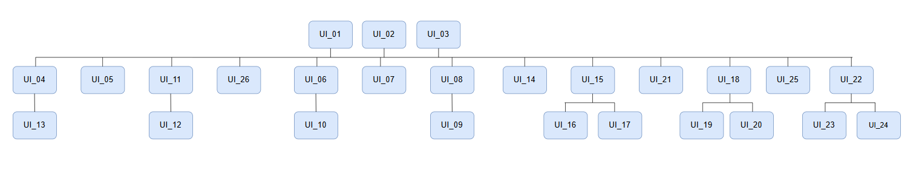
Hình 1. Sơ đồ liên kết giao diện trong ứng dụng
- Trong đó:
Mã UI | Tên | Ý nghĩa
UI_01 | Đăng ký | Giao diện đăng ký
UI_02 | Đăng nhập | Giao diện đăng nhập
UI_03 | Quên mật khẩu | Giao diện quên mật khẩu
UI_04 | Xem chi tiết sản phẩm | Hiển thị chi tiết sản phẩm
UI_05 | Tìm kiếm sản phẩm | Giao diện tìm sản phẩm
UI_06 | Chi tiết tài khoản (user) | Hiển thị chi tiết thông tin tài khoản
UI_07 | Xem đơn hàng cá nhân | Hiển thị danh sách đơn hàng cá nhân
UI_08 | Quản lý địa chỉ cá nhân | Hiển thị thông tin địa chỉ cá nhân
UI_09 | Thêm địa chỉ mới | Giao diện thêm địa chỉ
UI_10 | Đổi mật khẩu | Giao diện đổi mật khẩu
UI_11 | Quản lý giỏ hàng | Hiển thị danh sách sản phẩm được thêm vào giỏ hàng
UI_12 | Đặt hàng | Hiển thị thông tin sản phẩm,số tiền,phương thức thanh toán.
UI_13 | Đánh giá sản phẩm | Giao diện đánh giá sản phẩm
UI_14 | Quản lý người dùng | Hiển thị danh sách người dùng,khóa người dùng
UI_15 | Quản lý danh mục | Hiển thị danh sách danh mục sản phẩm, các hành động: cập nhật,xóa,thêm sản phẩm.
UI_16 | Thêm danh mục | Giao diện thêm danh mục
UI_17 | Cập nhật danh mục | Giao diện cập nhật danh mục
UI_18 | Quản lý sản phẩm | Hiển thị danh sách sản phẩm,các hành động: cập nhật,xóa,thêm mới sản phẩm.
UI_19 | Thêm sản phẩm | Giao diện thêm sản phẩm
UI_20 | Cập nhật sản phẩm | Giao diện cập nhật sản phẩm
UI_21 | Quản lý đơn hàng | Hiển thị danh sách đơn hàng,các hành động: cập nhật trạng thái đơn hàng,xem chi tiết.
UI_22 | Quản lý voucher | Hiển thị danh sách voucher,các hành động: cập nhật,xóa,thêm mới voucher
UI_23 | Thêm voucher | Giao diện thêm voucher
UI_24 | Cập nhật voucher | Giao diện cập nhật voucher
UI_25 | Quản lý thông tin cá nhân (admin) | Giao diện quản lý thông tin cá nhân gồm: cập nhật thông tin, avatar, đổi mật khẩu
UI_26 | Chatbot AI | Giao diện Chatbot AI hỗ trợ khách hàng
- THIẾT KẾ GIAO DIỆN
  - Giao diện Đăng ký
    - Bảng mẫu
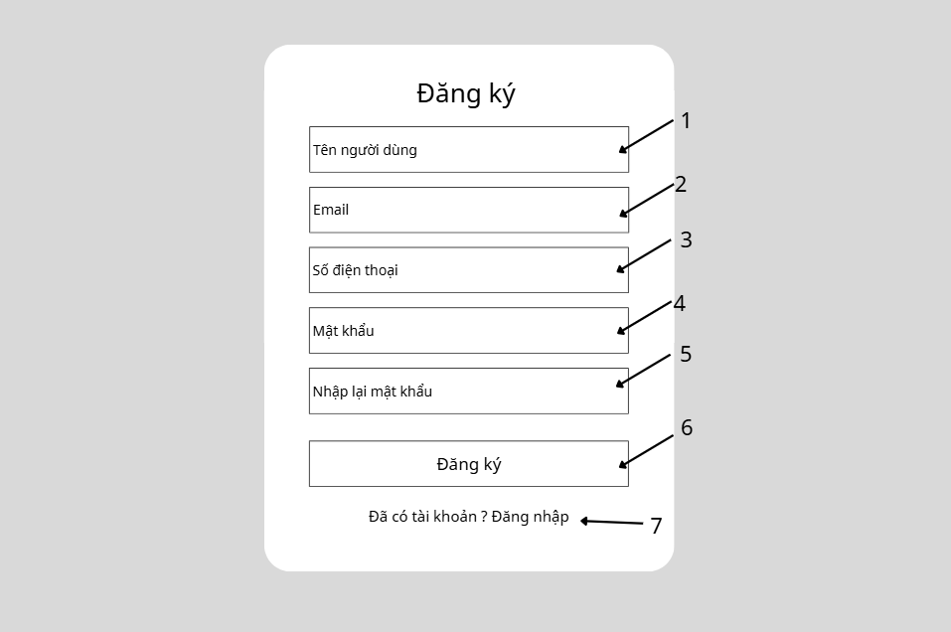
Hình 2.1.

    - Đặc tả chi tiết
Màn hình | Đăng ký
Mô tả | Hệ thống cần cung cấp một trang đăng ký cho người dùng chưa có tài khoản. Hệ thống sẽ tiếp nhận thông tin (Tên, Email, SĐT, Mật khẩu), kiểm tra tính hợp lệ và tạo tài khoản mới cho người dùng.
Truy cập | Người dùng bấm vào “Đăng ký” (Sign up)
Đối tượng | Khách vãng lai
Nội dung
Mục | Kiểu | Dữ liệu |  | Mô tả
1 | Text box | Mặc định: rỗng  Yêu cầu: có |  | Nơi nhập Tên người dùng
2 | Text box | Mặc định: rỗng  Yêu cầu: có |  | Nơi nhập Email
3 | Text Box | Mặc định: rỗng  Yêu cầu: có |  | Nơi nhập Số điện thoại
4 | Text Box | Mặc định: rỗng  Yêu cầu: có |  | Nơi nhập Mật khẩu
5 | Text Box | Mặc định: rỗng  Yêu cầu: có |  | Nơi Nhập lại mật khẩu
6 | Button |  |  | Nút Đăng ký
7 | Link label |  |  | Cho phép người dùng chuyển sang trang đăng nhập nếu đã có tài khoản
Hoạt động
Tên | Mô tả |  | Thành công |  | Thất bại
Không nhập tên | 1. Không nhập tên  2. Nhấn “Đăng ký” |  |  |  | Thông báo: “Vui lòng nhập tên người dùng”
Không nhập email | 1. Không nhập email  2. Nhấn “Đăng ký” |  |  |  | Thông báo: “Vui lòng nhập email”
Email không hợp lệ | 1. Nhập email sai định dạng  2. Nhấn “Đăng ký” |  |  |  | Thông báo: “Email không hợp lệ”
Không nhập số điện thoại | 1. Không nhập số điện thoại  2. Nhấn “Đăng ký” |  |  |  | Thông báo: “Vui lòng nhập số điện thoại”
Không nhập mật khẩu | 1. Không nhập mật khẩu  2. Nhấn “Đăng ký” |  |  |  | Thông báo: “Vui lòng nhập mật khẩu”
Không nhập xác nhận mật khẩu | 1. Không nhập confirm password  2. Nhấn “Đăng ký” |  |  |  | Thông báo: “Vui lòng nhập lại mật khẩu”
Mật khẩu không khớp | 1. Nhập password và confirm khác nhau  2. Nhấn “Đăng ký” |  |  |  | Thông báo: “Mật khẩu không khớp”
Đăng ký | Nhấn nút “Đăng ký” |  | Tạo tài khoản thành công, chuyển đến trang đăng nhập |  | Thông báo lỗi từ hệ thống
Hiển thị mật khẩu | Nhấn icon mắt |  | Hiển thị mật khẩu |  | Ẩn mật khẩu
Chuyển sang đăng nhập | Nhấn “Đăng nhập” |  | Chuyển đến trang đăng nhập

  - Giao diện Đăng nhập
    - Bảng mẫu
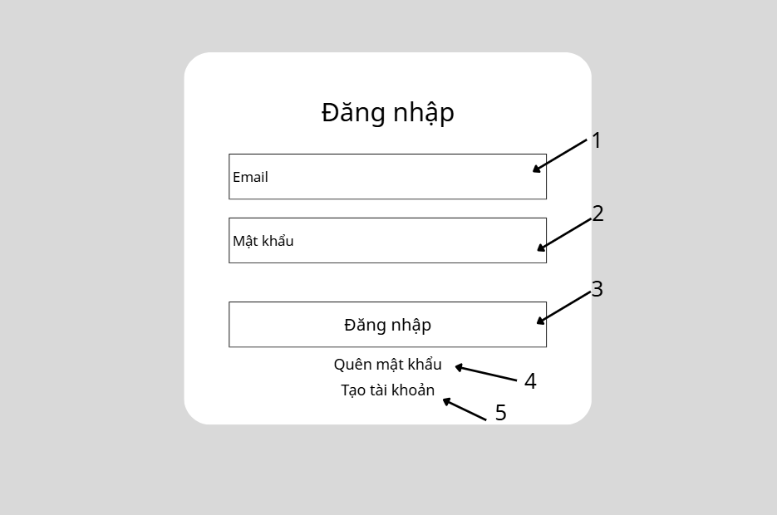
Hình 2.2. Giao diện Đăng nhập
    - Đặc tả chi tiết
Màn hình | Đăng Nhập
Mô tả | Hệ thống cung cấp trang đăng nhập để người dùng xác thực thông tin. Hệ thống sẽ kiểm tra email và mật khẩu của người dùng và chuyển hướng họ vào bên trong hệ thống nếu hợp lệ.
Truy cập | Người dùng truy cập vào trang “Đăng nhập”
Đối tượng | Admin, Khách hàng
Nội dung
Mục | Kiểu | Dữ liệu |  | Mô tả
1 | Text box | Mặc định: rỗng  Yêu cầu: có |  | Nơi nhập Email
2 | Text box | Mặc định: rỗng  Yêu cầu: có |  | Nơi nhập Mật khẩu
3 | Button |  |  | Nút Đăng nhập
4 | Link label |  |  | Link "Quên mật khẩu?"
5 | Link label |  |  | Link "Tạo tài khoản?"
Hoạt động
Tên | Mô tả |  | Thành công |  | Thất bại
Không nhập email | 1. Không nhập email  2. Nhấn “Đăng nhập” |  |  |  | Thông báo: “Vui lòng nhập email”
Email không hợp lệ | 1. Nhập email sai định dạng  2. Nhấn “Đăng nhập” |  |  |  | Thông báo: “Email không hợp lệ”
Không nhập mật khẩu | 1. Không nhập mật khẩu  2. Nhấn “Đăng nhập” |  |  |  | Thông báo: “Vui lòng nhập mật khẩu”
Đăng nhập | Nhấn nút “Đăng nhập” |  | Đăng nhập thành công, chuyển đến trang chính |  | Thông báo: “Sai email hoặc mật khẩu”
Quên mật khẩu | Nhấn “Quên mật khẩu?” |  | Chuyển đến trang quên mật khẩu
Tạo tài khoản | Nhấn “Tạo tài khoản?” |  | Chuyển đến trang đăng ký

  - Giao diện Quên mật khẩu
    - Bảng mẫu
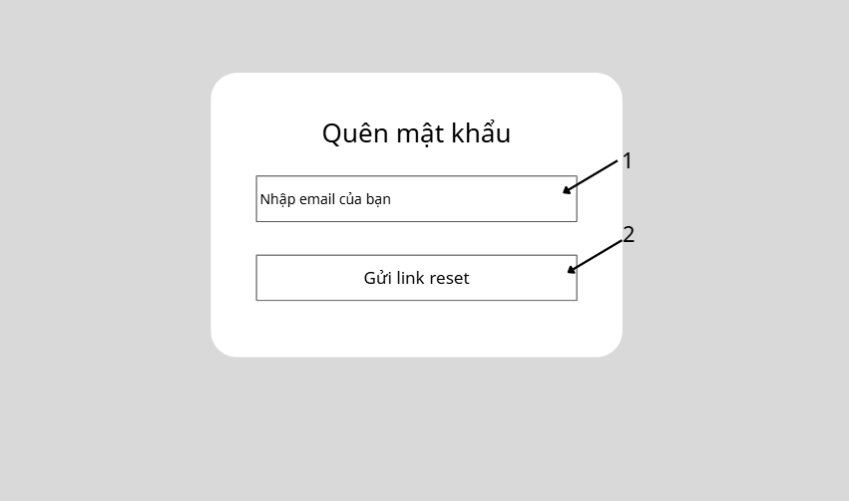
Hình 2.3. Giao diện trang Quên mật khẩu
    - Đặc tả chi tiết
Màn hình | Quên Mật Khẩu
Mô tả | Hệ thống cung cấp một biểu mẫu để người dùng yêu cầu đặt lại mật khẩu. Người dùng nhập địa chỉ email đã đăng ký, hệ thống sẽ xử lý và gửi một liên kết (link) khôi phục mật khẩu đến email đó.
Truy cập | Người dùng bấm vào liên kết “Quên mật khẩu?” tại màn hình Đăng nhập.
Đối tượng | Admin, Khách hàng
Nội dung
Mục | Kiểu | Dữ liệu | Mô tả
1 | Text box | Mặc định: rỗng  Yêu cầu: có | Nơi nhập địa chỉ Email của người dùng
2 | Button |  | Nút xác nhận gửi yêu cầu.
Hoạt động
Tên | Mô tả |  |  | Thành công | Thất bại
Không nhập email | 1. Không nhập email  2. Nhấn “Gửi link reset” |  |  |  |  | Thông báo: “Vui lòng nhập email”
Email không hợp lệ | 1. Nhập email sai định dạng  2. Nhấn “Gửi link reset” |  |  |  | Thông báo: “Email không hợp lệ”
Gửi yêu cầu reset | Nhấn “Gửi link reset” |  |  | Hiển thị thông báo gửi thành công (ví dụ: “Vui lòng kiểm tra email”) | Thông báo lỗi từ hệ thống
  - Giao diện xem chi tiết sản phẩm
    - Bảng mẫu
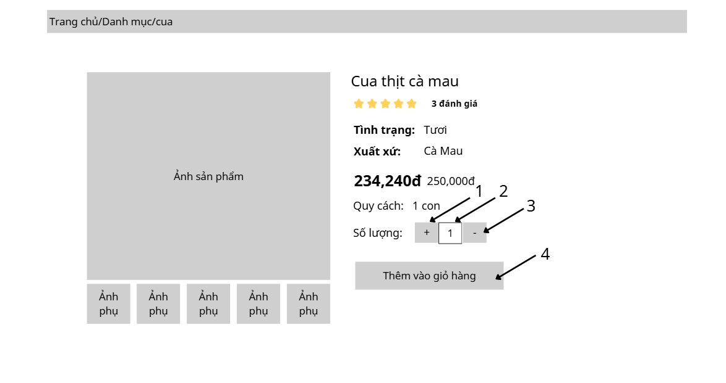
Hình 2.4. Giao diện trang Chi tiết sản phẩm
    - Đặc tả chi tiết
Màn hình | Chi tiết sản phẩm
Mô tả | Hệ thống hiển thị thông tin chi tiết của một sản phẩm bao gồm hình ảnh, thông tin cơ bản, giá, số lượng, và đánh giá của khách hàng. Người dùng có thể chọn số lượng và thêm sản phẩm vào giỏ hàng.
Truy cập | Người dùng nhấn vào một sản phẩm từ danh sách sản phẩm
Đối tượng | Khách hàng, khách vãng lai
Nội dung
Mục | Kiểu | Dữ liệu | Mô tả
1 | Button |  | Nút Giảm số lượng sản phẩm (-)
2 | Input (Number) | Mặc định: 1  Yêu cầu: Có | Nơi hiển thị và cho phép nhập trực tiếp số lượng sản phẩm cần mua
3 | Button |  | Nút Tăng số lượng sản phẩm (+)
4 | Button |  | Nút Thêm vào giỏ hàng
Hoạt động
Tên | Mô tả | Thành công |  | Thất bại
Tăng số lượng | Nhấn nút “+” | Số lượng tăng lên |  | Không có lựa chọn nào trong danh sách
Giảm số lượng | Nhấn nút “-” | Số lượng giảm (>=1) |  | Không giảm nếu < 1
Nhập số lượng | Nhập trực tiếp vào input | Cập nhật số lượng nếu >=1 |  | Không chấp nhận số < 1
Thêm vào giỏ | Nhấn “Thêm vào giỏ” | Sản phẩm được thêm vào giỏ hàng |  | Thông báo lỗi nếu có

  - Giao diện Tìm kiếm sản phẩm
    - Bảng mẫu
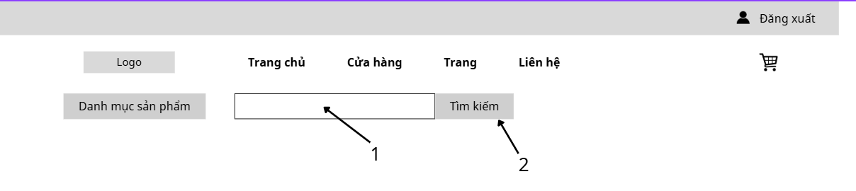
Hình 2.5. Giao diện trang Chi tiết văn bản
    - Đặc tả chi tiết
Màn hình | Tìm kiếm sản phẩm
Mô tả | Khu vực cho phép người dùng nhập từ khóa để tra cứu sản phẩm có trên website.
Truy cập | Hiển thị ở phần trên cùng của toàn bộ các trang trên hệ thống.
Đối tượng | Khách hàng, Khách vãng lai
Nội dung
Mục | Kiểu | Dữ liệu |  | Mô tả
1 | Text box | Mặc định: rỗng  Yêu cầu: Có |  | Nơi người dùng nhập từ khóa cần tìm kiếm.
2 | Button |  |  | Nút Tìm kiếm để kích hoạt chức năng truy vấn dữ liệu.
Hoạt động
Tên | Mô tả |  | Thành công |  | Thất bại
Để trống từ khóa | 1. Không nhập bất kỳ nội dung nào vào ô (1)  2. Nhấn nút "Tìm kiếm" (2) hoặc phím Enter |  |  |  | Hệ thống không thực hiện tìm kiếm, giữ nguyên trang hiện tại
Tìm kiếm có kết quả | 1. Nhập từ khóa hợp lệ vào ô (1)  2. Nhấn nút "Tìm kiếm" (2) hoặc phím Enter |  | Chuyển hướng người dùng đến trang "Kết quả tìm kiếm" và hiển thị danh sách các sản phẩm/nội dung khớp với từ khóa.
Tìm kiếm không có kết quả | 1. Nhập từ khóa không tồn tại trong hệ thống  2. Nhấn nút "Tìm kiếm" (2) hoặc phím Enter |  | Chuyển hướng đến trang "Kết quả tìm kiếm" nhưng hiển thị thông báo: "Không tìm thấy kết quả nào phù hợp với từ khóa của bạn".

  - Giao diện Chi tiết tài khoản
    - Bảng mẫu
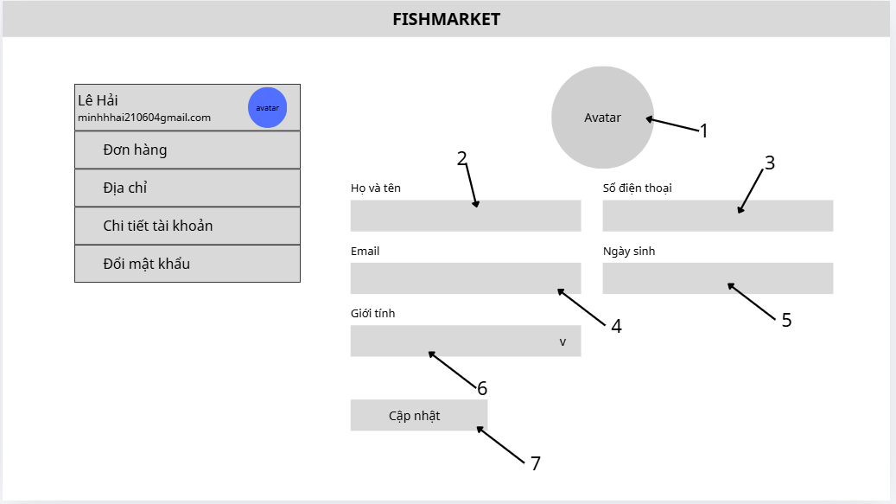
Hình 2.6. Giao diện Chi tiết tài khoản
    - Đặc tả chi tiết
Màn hình | Chi tiết tài khoản
Mô tả | Hệ thống cho phép người dùng cập nhật thông tin cá nhân bao gồm avatar, họ tên, số điện thoại, ngày sinh và giới tính. Email được hiển thị nhưng không cho phép chỉnh sửa.
Truy cập | Người dùng truy cập vào trang chi tiết tài khoản
Đối tượng | Khách hàng
Nội dung
Mục | Kiểu | Dữ liệu | Mô tả
1 | Image / File Input | Mặc định: Ảnh hiện tại  Chỉ nhận: File ảnh | Khu vực hiển thị ảnh đại diện (Avatar). Khi nhấn vào sẽ mở hộp thoại chọn file để tải ảnh mới lên.
2 | Text box | Mặc định: lấy từ hệ thống  Yêu cầu: có | Nơi nhập/chỉnh sửa Họ và tên
3 | Text box | Mặc định: lấy từ hệ thống  Yêu cầu: có | Nơi nhập/chỉnh sửa Số điện thoại
4 | Text box | Yêu cầu: Có | Nơi hiển thị Email. Thuộc tính readOnly được bật nên người dùng không thể chỉnh sửa dữ liệu ở ô này.
5 | Date Picker | Yêu cầu: Không bắt buộc | Nơi chọn Ngày sinh
6 | Dropdown list (Select) | Yêu cầu: Không bắt buộc | Nơi chọn Giới tính
7 | Button |  | Nút CẬP NHẬT
Hoạt động
Tên | Mô tả |  | Thành công | Thất bại
Thay đổi avatar | Chọn ảnh từ máy |  | Hiển thị preview ảnh mới | Thông báo lỗi nếu file không hợp lệ
Không nhập họ tên | 1. Để trống họ tên  2. Nhấn “CẬP NHẬT” |  |  | Thông báo: “Vui lòng nhập họ tên”
Không nhập số điện thoại | 1. Để trống số điện thoại  2. Nhấn “CẬP NHẬT” |  |  | Thông báo: “Vui lòng nhập số điện thoại”
Nhập số điện thoại không hợp lệ | Nhập sai định dạng |  |  | Thông báo: “Số điện thoại không hợp lệ”
Cập nhật thông tin | Nhấn nút “CẬP NHẬT” |  | Cập nhật thành công, hiển thị thông báo | Thông báo lỗi từ hệ thống
Chọn ngày sinh | Chọn ngày |  | Lưu giá trị ngày sinh
Chọn giới tính | Chọn option |  | Lưu giá trị giới tính

  - Giao diện Quản lý đơn hàng cá nhân
    - Bảng mẫu
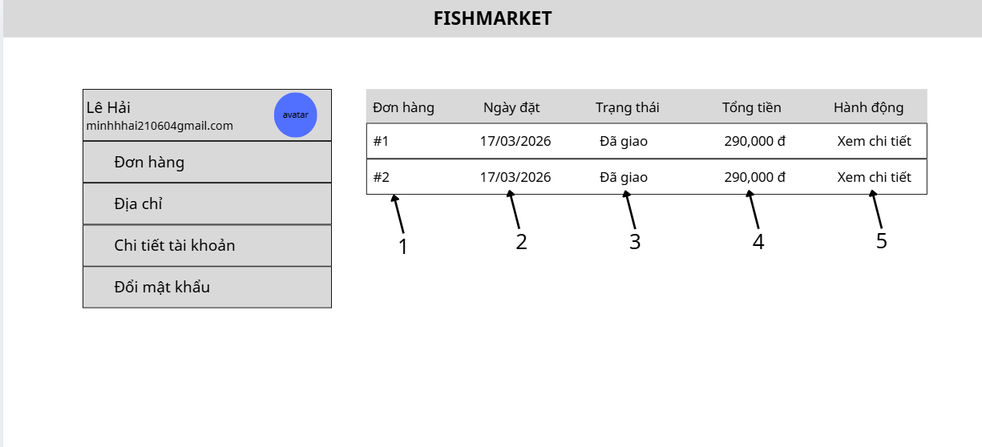
Hình 2.7. Giao diện trang Quản lý đơn hàng cá nhân
    - Đặc tả chi tiết
Màn hình | Quản lý Đơn hàng cá nhân
Mô tả | Hệ thống hiển thị danh sách lịch sử các đơn hàng mà người dùng đã đặt mua, cho phép người dùng theo dõi trạng thái và tra cứu lại thông tin các giao dịch cũ.
Truy cập | Người dùng đăng nhập thành công và chọn mục "Đơn hàng" từ thanh menu quản lý tài khoản.
Đối tượng | Khách hàng
Nội dung
Mục | Kiểu | Dữ liệu |  | Mô tả
1 | Text |  |  | Hiển thị Mã đơn hàng
2 | Text |  |  | Hiển thị Ngày đặt hàng
3 | Text |  |  | Hiển thị Trạng thái của đơn hàng (ví dụ: Đang xử lý, Đã giao, Đã hủy...).
4 | Text |  |  | Hiển thị Tổng tiền của đơn hàng, được định dạng theo chuẩn tiền tệ
5 | Link label |  |  | Nút Xem chi tiết
Hoạt động
Tên | Mô tả |  | Thành công |  | Thất bại
Tải danh sách đơn hàng | Khi vào trang |  | Hiển thị danh sách đơn hàng |  | Hiển thị lỗi (nếu có)
Không có đơn hàng | Sau khi load xong và danh sách rỗng |  | Hiển thị “Bạn chưa có đơn hàng nào”
Hiển thị đơn hàng | Có dữ liệu |  | Hiển thị từng dòng đơn hàng
Xem chi tiết đơn hàng | Nhấn “Xem chi tiết” |  | Chuyển đến trang chi tiết đơn hàng

  - Giao diện Quản lý địa chỉ cá nhân
    - Bảng mẫu
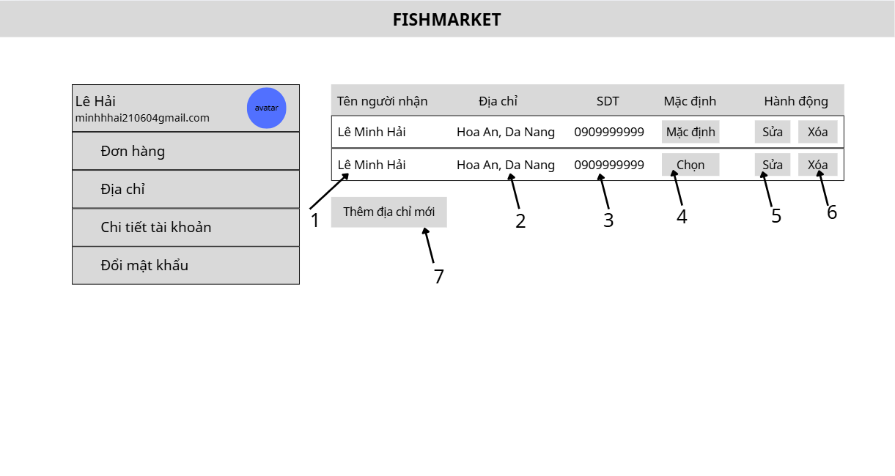
Hình 2.8. Giao diện trang Quản lý địa chỉ cá nhân
    - Đặc tả chi tiết
Màn hình | Quản lý địa chỉ cá nhân
Mô tả | Hệ thống hiển thị danh sách các địa chỉ nhận hàng của người dùng. Cho phép người dùng xem, thêm mới, chỉnh sửa, xóa và thiết lập địa chỉ nhận hàng mặc định dùng cho trang thanh toán.
Truy cập | Người dùng đăng nhập thành công và chọn mục "Địa chỉ" từ thanh menu quản lý tài khoản.
Đối tượng | Khách hàng
Nội dung
Mục | Kiểu | Dữ liệu | Mô tả
1 | Text |  | Hiển thị Tên người nhận hàng.
2 | Text |  | Hiển thị thông tin chi tiết Địa chỉ giao hàng.
3 | Text |  | Hiển thị Số điện thoại liên hệ của người nhận.
4 | Badge / Button |  | Cột Mặc định. Nếu địa chỉ đang là mặc định, hiển thị nhãn (badge) "Mặc định". Nếu không, hiển thị nút "Chọn" để người dùng có thể thiết lập làm mặc định.
5 | Link label |  | Nút Sửa, chứa liên kết chuyển hướng đến trang cập nhật thông tin của địa chỉ tương ứng
6 | Button |  | Nút Xóa, dùng để loại bỏ địa chỉ này khỏi danh sách.
7 | Link label |  | Nút Thêm địa chỉ mới, chứa liên kết chuyển hướng đến trang tạo địa chỉ
Hoạt động
Tên | Mô tả |  |  | Thành công | Thất bại
Hiển thị danh sách địa chỉ | Khi vào trang hiển thị danh sách địa chỉ |  |  | Hiển thị danh sách địa chỉ đã lưu | Hiển thị rỗng nếu chưa có
Chọn địa chỉ mặc định | Nhấn “Chọn” |  |  | Đặt địa chỉ thành mặc định | Thông báo lỗi nếu có
Thêm địa chỉ | Nhấn “Thêm địa chỉ mới” |  |  | Chuyển đến form thêm địa chỉ
Sửa địa chỉ | Nhấn “Sửa” |  |  | Chuyển đến form chỉnh sửa
Xóa địa chỉ | Nhấn “Xóa” |  |  | Xóa địa chỉ khỏi danh sách | Thông báo lỗi nếu có

  - Giao diện Thêm địa chỉ mới
    - Bảng mẫu
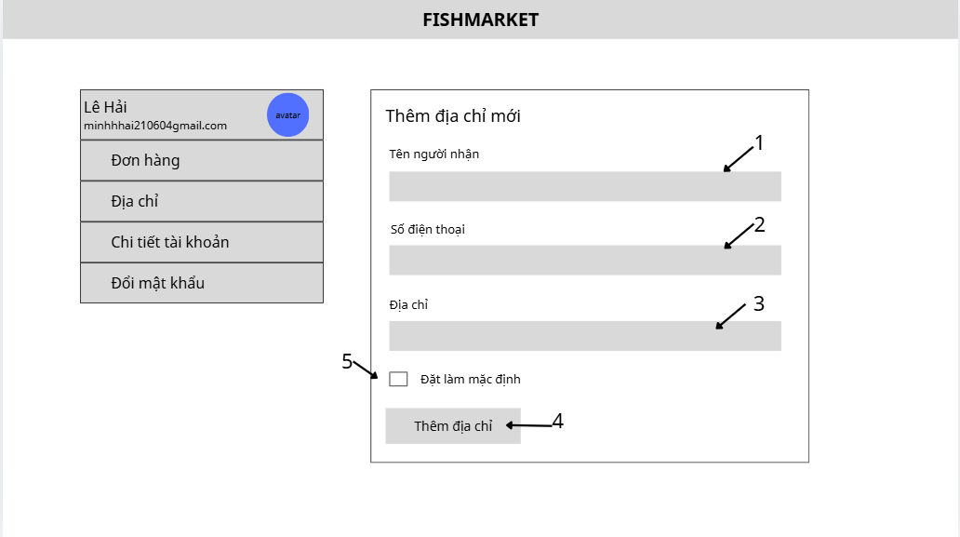
Hình 2.9. Giao diện trang Thêm địa chỉ mới
    - Đặc tả chi tiết
Màn hình | Thêm địa chỉ mới
Mô tả | Hệ thống cung cấp một biểu mẫu để người dùng điền thông tin và thêm một địa chỉ giao hàng mới vào sổ địa chỉ cá nhân của họ.
Truy cập | Người dùng nhấn vào nút "Thêm địa chỉ mới" từ màn hình Quản lý Địa chỉ.
Đối tượng | Khách hàng
Nội dung
Mục | Kiểu | Dữ liệu |  | Mô tả
1 | Text box | Mặc định: rỗng  Yêu cầu: có |  | Nơi nhập Tên người nhận hàng
2 | Text box | Mặc định: rỗng  Yêu cầu: có |  | Nơi nhập Số điện thoại liên hệ
3 | Text box | Mặc định: rỗng  Yêu cầu: có |  | Nơi nhập thông tin Địa chỉ chi tiết
4 | Button |  |  | Nút xác nhận Thêm địa chỉ .
5 | Checkbox | Mặc định: Bỏ trống |  | Tùy chọn Đặt làm mặc định .Nếu tick chọn, địa chỉ này sẽ tự động trở thành địa chỉ mặc định trên trang thanh toán.
Hoạt động
Tên | Mô tả |  | Thành công |  | Thất bại
Không nhập tên | 1.Để trống tên  2.Nhấn “Thêm địa chỉ” |  |  |  | Thông báo: “Vui lòng nhập tên người nhận”
Không nhập số điện thoại | 1. Để trống SĐT  2. Nhấn “Thêm địa chỉ” |  |  |  | Thông báo: “Vui lòng nhập số điện thoại”
Số điện thoại không hợp lệ | Nhập sai định dạng |  |  |  | Thông báo: “Số điện thoại không hợp lệ”
Không nhập địa chỉ | 1. Để trống địa chỉ  2. Nhấn “Thêm địa chỉ” |  |  |  | Thông báo: “Vui lòng nhập địa chỉ”
Chọn mặc định | Tích checkbox |  | Địa chỉ được lưu là mặc định
Thêm địa chỉ | Nhấn “Thêm địa chỉ” |  | Thêm thành công, quay lại danh sách địa chỉ |  | Thông báo lỗi từ hệ thống

  - Giao diện Đổi mật khẩu
    - Bảng mẫu
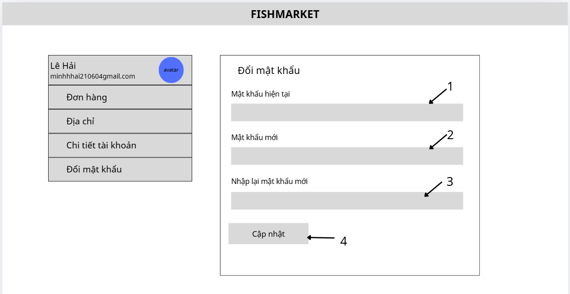
Hình 2.10. Giao diện trang Đổi mật khẩu

    - Đặc tả chi tiết
Màn hình | Đổi mật khẩu
Mô tả | Hệ thống cung cấp biểu mẫu bảo mật cho phép người dùng thay đổi mật khẩu tài khoản. Người dùng cần xác thực bằng mật khẩu hiện tại, sau đó nhập và xác nhận mật khẩu mới.
Truy cập | Người dùng đăng nhập thành công và chọn mục "Đổi mật khẩu" từ thanh menu quản lý tài khoản.
Đối tượng | Khách hàng
Nội dung
Mục | Kiểu | Dữ liệu |  | Mô tả
1 | Text box | Mặc định: rỗng  Yêu cầu: có |  | Nơi nhập Mật khẩu hiện tại
2 | Text box | Mặc định: rỗng  Yêu cầu: có |  | Nơi nhập Mật khẩu mới
3 | Text box | Mặc định: rỗng  Yêu cầu: có |  | Nơi Nhập lại mật khẩu mới để xác nhận
4 | Button |  |  | Nút xác nhận CẬP NHẬT
Hoạt động
Tên | Mô tả |  | Thành công |  | Thất bại
Không nhập mật khẩu hiện tại | 1.Để trống  2.Nhấn “Cập nhật” |  |  |  | Thông báo: “Vui lòng nhập mật khẩu hiện tại”
Không nhập mật khẩu mới | 1.Để trống  2.Nhấn “Cập nhật” |  |  |  | Thông báo: “Vui lòng nhập mật khẩu mới”
Không nhập xác nhận mật khẩu | 1. Để trống  2. Nhấn “Cập nhật” |  |  |  | Thông báo: “Vui lòng nhập lại mật khẩu mới”
Mật khẩu mới không khớp | Nhập mật khẩu mới khác mật khẩu xác nhận. |  |  |  | Thông báo: “Mật khẩu xác nhận không khớp”
Mật khẩu cũ không đúng | Nhập sai mật khẩu hiện tại |  |  |  | Thông báo: “Mật khẩu hiện tại không đúng”
Đổi mật khẩu | Nhấn “CẬP NHẬT” |  | Cập nhật thành công, thông báo thành công |  | Thông báo lỗi từ hệ thống

  - Giao diện Quản lý giỏ hàng
    - Bảng mẫu
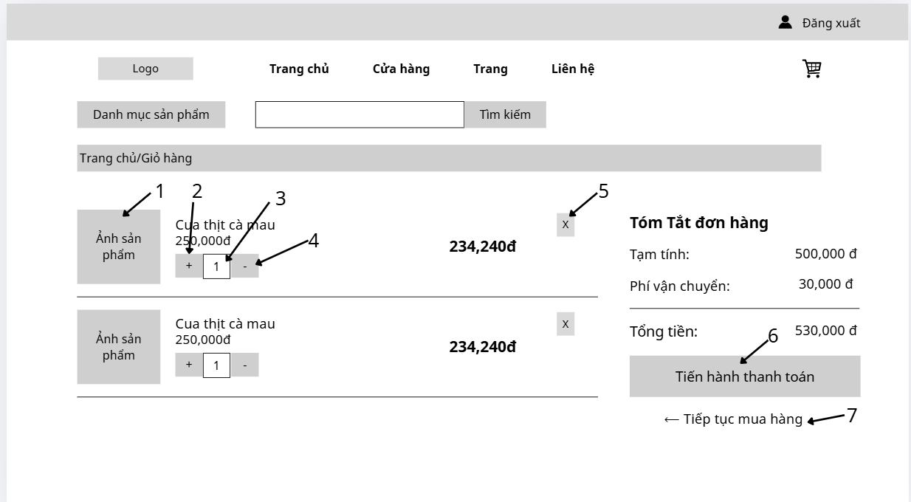
Hình 2.11. Giao diện trang Quản lý giỏ hàng
    - Đặc tả chi tiết
Màn hình | Quản lý giỏ hàng
Mô tả | Hệ thống hiển thị danh sách các sản phẩm người dùng đã chọn mua. Cho phép người dùng kiểm tra thông tin, điều chỉnh số lượng, xóa sản phẩm khỏi giỏ, xem tóm tắt chi phí (tạm tính, phí vận chuyển, tổng tiền) và tiến hành thanh toán.
Truy cập | Người dùng nhấn vào biểu tượng giỏ hàng trên thanh điều hướng (Header).
Đối tượng | Khách hàng
Nội dung
Mục | Kiểu | Dữ liệu | Mô tả
1 | Image |  | Hiển thị Ảnh sản phẩm thu nhỏ.
2 | Button |  | Nút Tăng số lượng sản phẩm
3 | Text box |  | Ô hiển thị Số lượng hiện tại của sản phẩm.
4 | Button |  | Ô hiển thị Số lượng hiện tại của sản phẩm.
5 | Button / Icon |  | Nút Xóa dùng để loại bỏ sản phẩm này khỏi giỏ hàng.
6 | Button / Link |  | Nút Tiến hành thanh toán. Nút này được bọc bởi thẻ Link để chuyển hướng sang trang checkout
7 | Link label |  | Liên kết Tiếp tục mua hàng cho phép người dùng quay lại trang chủ hoặc trang sản phẩm.
Hoạt động
Tên | Mô tả | Thành công |  | Thất bại
Hiển thị giỏ hàng | Khi vào trang | Hiển thị danh sách sản phẩm |  | Hiển thị rỗng nếu không có sản phẩm
Tăng số lượng | Nhấn “+” | Số lượng tăng lên
Giảm số lượng | Nhấn “-” | Số lượng giảm (>=1) |  | Không giảm nếu < 1
Xóa sản phẩm | Nhấn icon “x” | Sản phẩm bị xóa khỏi giỏ
Thanh toán | Nhấn “Tiến hành thanh toán” | Chuyển đến trang checkout
Tiếp tục mua hàng | Nhấn link | Quay về trang sản phẩm

  - Giao diện Đặt hàng
    - Bảng mẫu
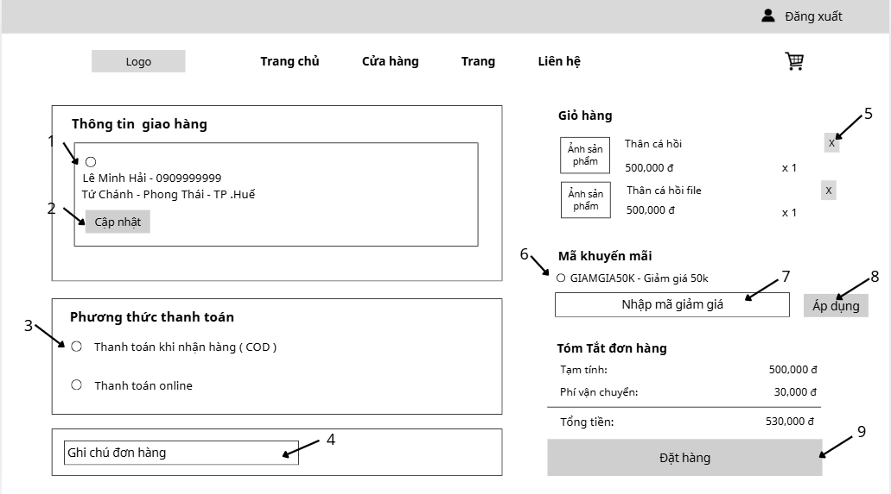
Hình 2.12. Giao diện trang Đặt hàng
    - Đặc tả chi tiết
Màn hình | Đặt hàng
Mô tả | Hệ thống thu thập thông tin cuối cùng trước khi chốt đơn. Người dùng có thể chọn địa chỉ nhận hàng, phương thức thanh toán, điền ghi chú, áp dụng mã khuyến mãi và xác nhận đặt hàng.
Truy cập | Người dùng nhấn nút "Tiến hành thanh toán" từ trang Giỏ hàng.
Đối tượng | Khách hàng
Nội dung
Mục | Kiểu | Dữ liệu |  | Mô tả
1 | Radio Button |  |  | Lựa chọn Địa chỉ giao hàng. Cho phép người dùng chọn một trong các địa chỉ đã lưu.
2 | Button |  |  | Nút Cập nhật để chỉnh sửa thông tin của địa chỉ tương ứng.
3 | Radio Button |  |  | Lựa chọn Phương thức thanh toán
4 | Text box | Mặc định: rỗng  Yêu cầu: Không bắt buộc |  | Nơi nhập Ghi chú đơn hàng
5 | Button / Icon |  |  | Nút Xóa (x) sản phẩm khỏi đơn hàng.
6 | Radio Button |  |  | Lựa chọn nhanh Mã khuyến mãi từ danh sách các mã người dùng đang có sẵn.
7 | Text box | Mặc định: rỗng  Yêu cầu: Không bắt buộc |  | Nơi Nhập mã giảm giá thủ công
8 | Button |  |  | Nút Áp dụng
9 | Button |  |  | Nút xác nhận Tiến hành thanh toán / Đặt hàng
Hoạt động
Tên | Mô tả |  | Thành công |  | Thất bại
Không có địa chỉ | Không có địa chỉ |  | Hiển thị nút “Thêm địa chỉ mới”
Chọn địa chỉ | Chọn radio |  | Lưu địa chỉ được chọn
Cập nhật địa chỉ | Nhấn “Cập nhật” |  | Chuyển đến form chỉnh sửa
Áp dụng voucher | Nhấn “Áp dụng” |  | Hiển thị giảm giá |  | Thông báo mã không hợp lệ
Chọn phương thức thanh toán | Click vào các tùy chọn thanh toán |  | Hệ thống ghi nhận phương thức thanh toán được chọn
Áp dụng mã thủ công | 1.Nhập mã vào ô  2.Nhấn nút “Áp dụng” |  | Hiển thị thông báo hợp lệ (màu xanh), cập nhật số tiền được "Giảm giá" và tính lại "Tổng thanh toán". |  | Mã không tồn tại, hết hạn hoặc không đủ điều kiện. Hiển thị thông báo lỗi (màu đỏ) ngay bên dưới.
Đặt hàng khi thiếu thông tin | Chưa chọn địa chỉ giao hàng mà cố gắng nhấn Đặt hàng. |  |  |  | Nút Đặt hàng bị vô hiệu hóa và không thể click.
Đặt hàng | 1.Điền/chọn đủ thông tin  2.Nhấn nút “đặt hàng” |  | Tạo đơn hàng thành công, xóa giỏ hàng và chuyển sang trang Cảm ơn/Chi tiết đơn hàng |  | Báo lỗi tạo đơn hàng
  - Giao diện Đánh giá sản phẩm
    - Bảng mẫu
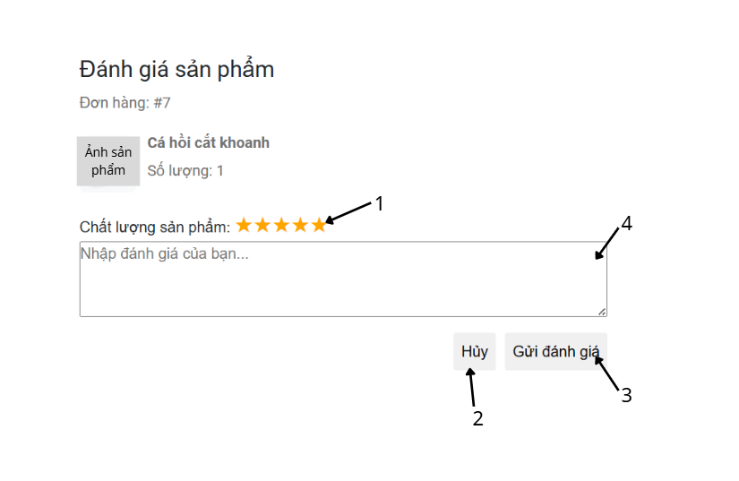
Hình 2.13. Giao diện trang Đánh giá sản phẩm
    - Đặc tả chi tiết
Màn hình | Đánh giá sản phẩm
Mô tả | Hệ thống cung cấp một biểu mẫu để người dùng chấm điểm và để lại nhận xét cho sản phẩm họ đã mua trong một đơn hàng cụ thể.
Truy cập | Người dùng nhấn vào nút "Đánh giá" tại trang Chi tiết đơn hàng (đối với các đơn hàng đã giao thành công).
Đối tượng | Khách hàng
Nội dung
Mục | Kiểu | Dữ liệu |  | Mô tả
1 | Rating component | Mặc định: 0 sao  Yêu cầu: Có |  | Khu vực Chất lượng sản phẩm, cho phép người dùng nhấp vào các ngôi sao để chọn mức điểm đánh giá (từ 1 đến 5 sao).
2 | Text area | Mặc định: Rỗng  Yêu cầu: Không |  | Nơi Nhập đánh giá của bạn.... Cho phép người dùng gõ nội dung nhận xét chi tiết về sản phẩm bằng văn bản.
3 | Button |  |  | Nút Hủy, dùng để đóng biểu mẫu đánh giá mà không lưu lại bất kỳ dữ liệu nào.
4 | Button |  |  | Nút Gửi đánh giá, dùng để xác nhận và đẩy dữ liệu (số sao và nội dung) lên hệ thống.
Hoạt động
Tên | Mô tả |  | Thành công |  | Thất bại
Chọn mức độ hài lòng (Sao) | Nhập thông tin và nhấn nút "Thêm" để thêm Chức Vụ mới. |  | Hệ thống ghi nhận số điểm tương ứng
Nhập nội dung đánh giá | Gõ văn bản vào ô Text area |  | Hệ thống ghi nhận chuỗi văn bản người dùng vừa nhập. |  | Nhập quá số lượng ký tự cho phép
Hủy đánh giá | Nhấn nút "Hủy"
Gửi đánh giá thiếu thông tin | Nhấn nút "Gửi đánh giá" nhưng chưa chọn số sao |  |  |  | Form không được gửi đi. Hiển thị thông báo yêu cầu người dùng chọn số sao/nhập nội dung.
Gửi đánh giá thành công | 1. Điền đầy đủ thông tin hợp lệ.  2. Nhấn nút "Gửi đánh giá" (Mục 3). |  | Gửi dữ liệu về server. Lưu thành công, đóng form và hiển thị thông báo "Cảm ơn bạn đã đánh giá". Đánh giá này sau đó sẽ xuất hiện ở tab "Đánh giá" của trang chi tiết sản phẩm. |  | Thông báo lỗi.

  - Giao diện Quản lý người dùng
    - Bảng mẫu
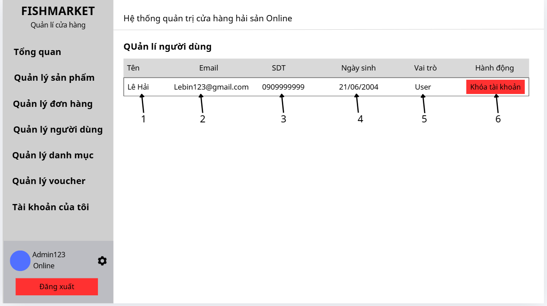
Hình 2.14. Giao diện trang Quản lý người dùng
    - Đặc tả chi tiết
Màn hình | Quản lý người dùng
Mô tả | Hệ thống cung cấp cho Quản trị viên (Admin) danh sách toàn bộ người dùng đã đăng ký tài khoản. Quản trị viên có thể xem thông tin cá nhân và thực hiện các thao tác quản lý như khóa/mở khóa tài khoản.
Truy cập | Quản trị viên đăng nhập thành công và chọn mục "Quản lý người dùng" từ thanh menu điều hướng bên trái.
Đối tượng | Quản trị viên(Admin)
Nội dung
Mục | Kiểu | Dữ liệu |  | Mô tả
1 | Text |  |  | Hiển thị Tên của người dùng.
2 | Text |  |  | Hiển thị địa chỉ Email đã đăng ký của người dùng.
3 | Text |  |  | Hiển thị Số điện thoại liên hệ của người dùng.
4 | Text |  |  | Hiển thị Ngày sinh của người dùng.
5 | Badge |  |  | Hiển thị Vai trò của tài khoản trong hệ thống
6 | Button |  |  | Nút thao tác Khóa tài khoản
Hoạt động
Tên | Mô tả |  | Thành công |  | Thất bại
Hiển thị danh sách | Hiển thi thông tin user ra bảng. |  | Hiển thị đầy đủ danh sách người dùng theo định dạng các cột. |  | Hiển thị bảng trống hoặc báo lỗi tải dữ liệu nếu mất kết nối server.
Khóa tài khoản | Nhấn vào nút "Khóa tài khoản" tại dòng của một người dùng cụ thể. |  | Trạng thái tài khoản của người dùng đó bị vô hiệu hóa (không thể đăng nhập mua hàng). Nút bấm chuyển đổi thành "Mở khóa tài khoản". |  | Báo lỗi không thể khóa

  - Giao diện Quản lý danh mục
    - Bảng mẫu
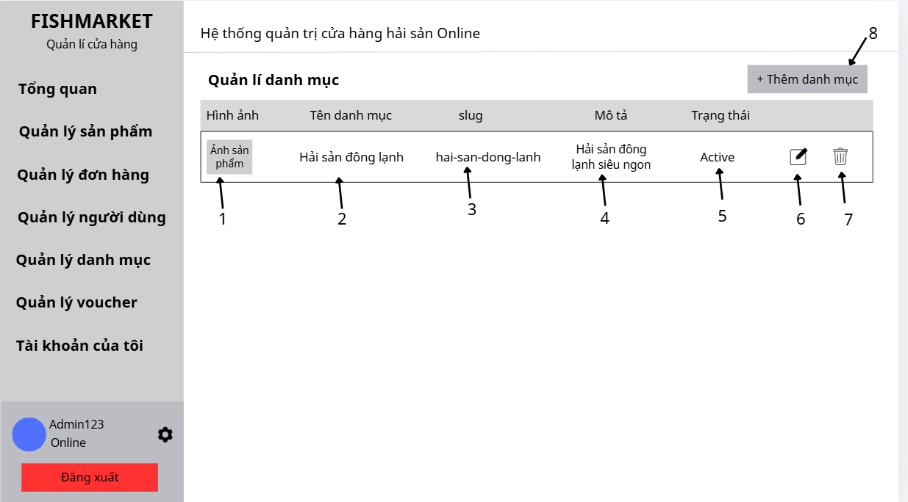
Hình 2.15. Giao diện trang Quản lý danh mục
    - Đặc tả chi tiết
Màn hình | Quản lý danh mục
Mô tả | Hệ thống cung cấp cho Quản trị viên (Admin) một bảng danh sách các danh mục sản phẩm hiện có. Quản trị viên có thể xem thông tin tổng quan, thêm danh mục mới, chỉnh sửa hoặc xóa các danh mục.
Truy cập | Quản trị viên đăng nhập thành công và chọn mục "Quản lý danh mục" từ thanh menu điều hướng bên trái.
Đối tượng | Quản trị viên (Admin)
Nội dung
Mục | Kiểu | Dữ liệu |  | Mô tả
1 | Image |  |  | Hiển thị Hình ảnh đại diện thu nhỏ của danh mục.
2 | Text |  |  | Hiển thị Tên danh mục.
3 | Text |  |  | Hiển thị Slug
4 | Text |  |  | Hiển thị nội dung Mô tả ngắn gọn về danh mục.
5 | Badge |  |  | Hiển thị Trạng thái hoạt động của danh mục.
6 | Link label / Button |  |  | Nút Sửa (biểu tượng cây bút) để chuyển hướng đến trang chỉnh sửa của danh mục tương ứng
7 | Button |  |  | Nút Xóa (biểu tượng thùng rác). Dùng để loại bỏ danh mục này khỏi hệ thống.
8 | Link label / Button |  |  | Nút Thêm Mới / Thêm danh mục. Chứa liên kết chuyển hướng đến trang tạo danh mục
Hoạt động
Tên | Mô tả |  | Thành công |  | Thất bại
Hiển thị danh mục | Khi vào trang |  | Hiển thị danh sách danh mục |  | Hiển thị rỗng nếu không có
Thêm danh mục | Nhấn “Thêm mới” |  | Chuyển đến trang thêm danh mục
Sửa danh mục | Nhấn “Sửa” |  | Chuyển đến trang chỉnh sửa
Xóa danh mục | Nhấn “Xóa” |  | Xóa thành công khỏi danh sách |  | Thông báo lỗi nếu có

  - Giao diện Thêm danh mục
    - Bảng mẫu
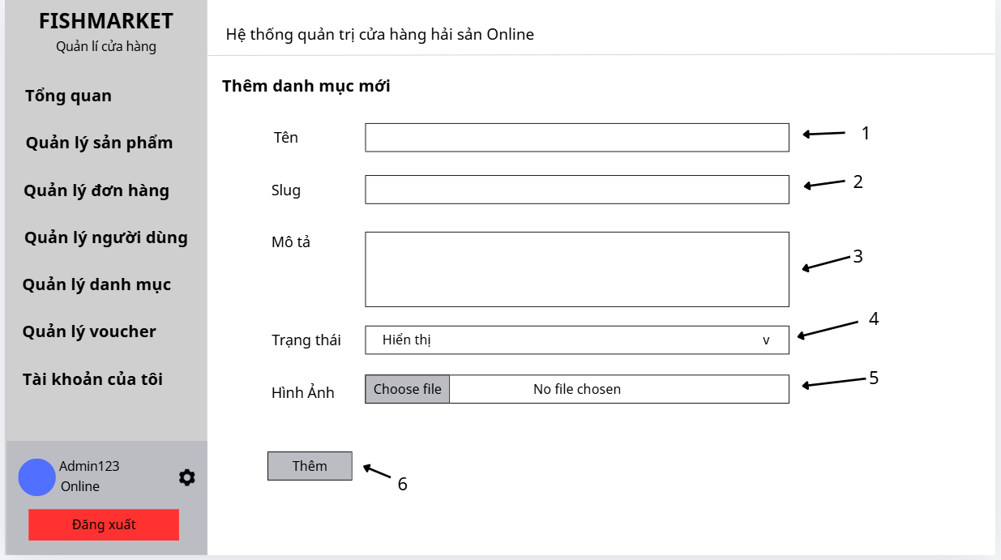
Hình 2.16. Giao diện trang Thêm danh mục
    - Đặc tả chi tiết
Màn hình | Thêm danh mục
Mô tả | Hệ thống cung cấp một biểu mẫu để Quản trị viên (Admin) tạo một danh mục sản phẩm mới. Admin cần nhập các thông tin cơ bản, thiết lập trạng thái và tải lên hình ảnh đại diện cho danh mục.
Truy cập | Admin nhấn vào nút "Thêm Mới" từ màn hình Quản lý Danh mục.
Đối tượng | Quản trị viên (Admin)
Nội dung
Mục | Kiểu | Dữ liệu |  | Mô tả
1 | Text box | Mặc định: rỗng  Yêu cầu: có |  | Nơi nhập Tên danh mục
2 | Text box | Mặc định: rỗng  Yêu cầu: có |  | Nơi nhập Slug
3 | Text area | Mặc định: rỗng  Yêu cầu: có |  | Nơi nhập Mô tả chi tiết về danh mục
4 | Dropdown list (Select) | Mặc định: Active |  | Nơi chọn Trạng thái hiển thị của danh mục. Có 2 tùy chọn: "Hiển thị" hoặc "Ẩn"
5 | File Input | Mặc định: rỗng  Yêu cầu: có |  | Khu vực tải lên file Hình ảnh đại diện cho danh mục.
6 | Button |  |  | Nút xác nhận Thêm để đẩy dữ liệu lên hệ thống.
Hoạt động
Tên | Mô tả |  | Thành công |  | Thất bại
Không nhập tên | 1. Để trống  2. Nhấn “Thêm” |  |  |  | Thông báo lỗi tên
Không nhập slug | 1. Để trống  2. Nhấn “Thêm” |  |  |  | Thông báo lỗi slug
Không nhập mô tả | 1. Để trống  2. Nhấn “Thêm” |  |  |  | Thông báo lỗi mô tả
Slug không hợp lệ | Nhập sai định dạng |  |  |  | Thông báo lỗi slug
Upload ảnh | Chọn file |  | Lưu file ảnh |  | Thông báo lỗi nếu file không hợp lệ
Thêm danh mục | Nhấn thêm |  | Tạo mới thành công, chuyển về danh sách |  | Thông báo lỗi từ hệ thống

  - . Giao diện Cập nhật danh mục
    - Bảng mẫu
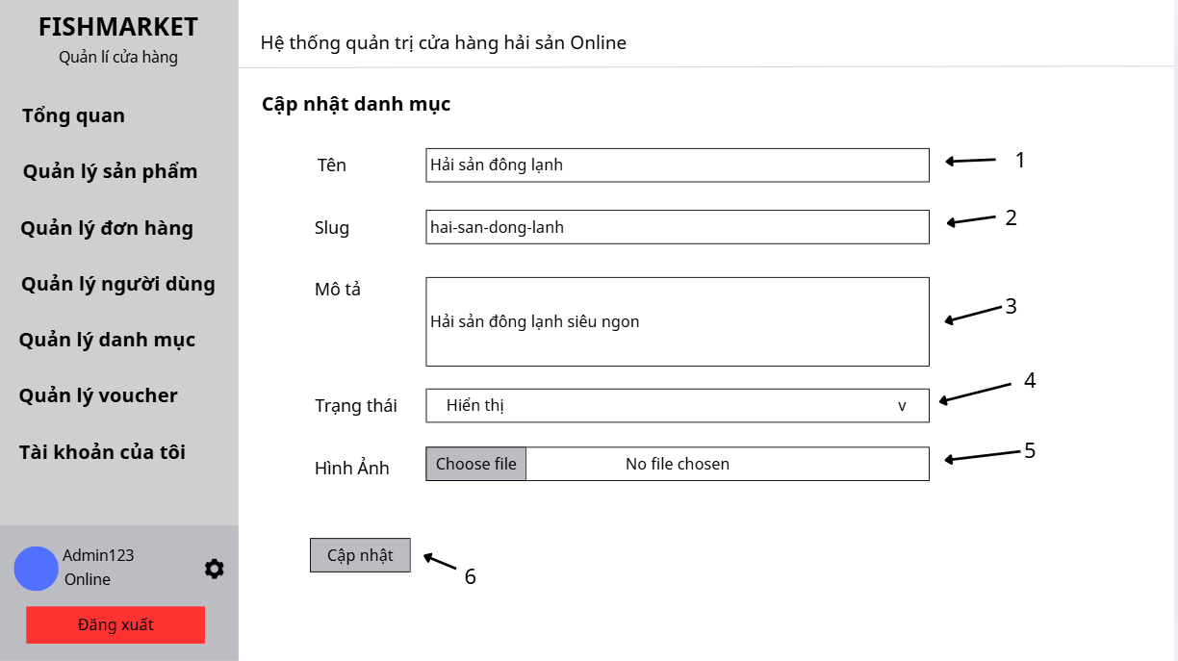
Hình 2.17. Giao diện trang Cập nhật danh mục
    - Đặc tả chi tiết
Màn hình | Cập nhật danh mục
Mô tả | Hệ thống cung cấp một biểu mẫu để Quản trị viên (Admin) chỉnh sửa thông tin của một danh mục sản phẩm đã tồn tại. Các trường thông tin sẽ được tự động điền sẵn dữ liệu hiện tại của danh mục đó để Admin dễ dàng chỉnh sửa.
Truy cập | Quản trị viên nhấn vào nút "Sửa" (biểu tượng cây bút) tại màn hình Quản lý danh mục.
Đối tượng | Quản trị viên (Admin)
Nội dung
Mục | Kiểu | Dữ liệu |  | Mô tả
1 | Textbox | Mặc định: dữ liệu hiện tại  Yêu cầu: có |  | Nơi chỉnh sửa Tên danh mục
2 | Textbox | Mặc định: dữ liệu hiện tại  Yêu cầu: có |  | Nơi chỉnh sửa Slug
3 | Text area | Mặc định: dữ liệu hiện tại  Yêu cầu: có |  | Nơi chỉnh sửa Mô tả chi tiết về danh mục
4 | Dropdown list (Select) | Mặc định: giá trị hiện tại |  | Nơi thay đổi Trạng thái hiển thị của danh mục.
5 | File Input | Mặc định: Rỗng |  | Khu vực chọn tệp để thay đổi Hình ảnh đại diện cho danh mục. Nếu không chọn file mới, hệ thống sẽ tự động giữ nguyên hình ảnh cũ.
6 | Button |  |  | Nút xác nhận Cập nhật để lưu các thay đổi lên hệ thống.
Hoạt động
Tên | Mô tả |  | Thành công |  | Thất bại
Load dữ liệu danh mục | Khi vào trang |  | Hiển thị thông tin hiện tại |  | Thông báo lỗi nếu không tìm thấy
Không nhập tên | 1. Xóa tên  2. Nhấn “Cập nhật” |  | Mô tả được nhập đầy đủ |  | Thông báo lỗi tên
Không nhập slug | 1. Xóa slug  2. Nhấn “Cập nhật” |  | Khối được lưu và hiển thị trong danh sách |  | Thông báo lỗi slug
Không nhập mô tả | 1. Xóa mô tả  2. Nhấn “Cập nhật” |  | Quay lại danh sách Khối |  | Thông báo lỗi mô tả
Slug không hợp lệ | Nhập sai định dạng |  |  |  | Thông báo lỗi slug
Upload ảnh | Chọn file mới |  | Cập nhật ảnh |  | Thông báo lỗi nếu ảnh không hợp lệ
Cập nhật danh mục | Nhấn cập nhật |  | Lưu thành công, quay lại danh sách |  | Thông báo lỗi từ hệ thống

2.18. Giao diện Quản lý sản phẩm
    - Bảng mẫu
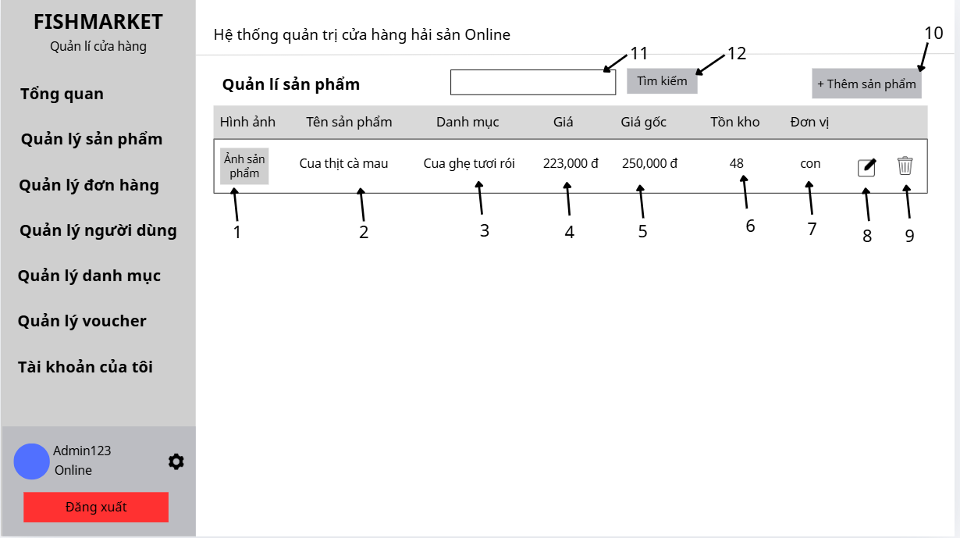
Hình 2.18. Giao diện trang Quản lý sản phẩm
    - Đặc tả chi tiết
Màn hình | Quản lý sản phẩm
Mô tả | Hệ thống cung cấp cho Quản trị viên (Admin) danh sách toàn bộ sản phẩm hiện có trong cửa hàng. Cho phép Admin tìm kiếm, xem thông tin tổng quan (giá, tồn kho, danh mục), thêm mới, chỉnh sửa và xóa sản phẩm.
Truy cập | Quản trị viên đăng nhập thành công và chọn mục "Quản lý sản phẩm" từ thanh menu điều hướng bên trái.
Đối tượng | Quản trị viên (Admin)
Nội dung
Mục | Kiểu | Dữ liệu | Mô tả
1 | Image |  | Hiển thị Hình ảnh đại diện của sản phẩm.
2 | Text |  | Hiển thị Tên sản phẩm
3 | Text |  | Hiển thị tên Danh mục mà sản phẩm đó thuộc về
4 | Text |  | Hiển thị Giá bán hiện tạ
5 | Text |  | Hiển thị Giá gốc của sản phẩm
6 | Text |  | Hiển thị số lượng hàng Tồn kho hiện tại.
7 | Text |  | Hiển thị Đơn vị tính của sản phẩm
8 | Link label / Button |  | Nút Sửa (biểu tượng cây bút). Chứa liên kết chuyển hướng đến trang chỉnh sửa của chính sản phẩm đó
9 | Button |  | Nút Xóa (biểu tượng thùng rác). Dùng để loại bỏ sản phẩm này khỏi cơ sở dữ liệu.
10 | Link label / Button |  | Nút Thêm Mới .Được bọc bởi thẻ Link để chuyển hướng sang trang tạo sản phẩm mới
11 | Text box | Mặc định: Rỗng | Ô nhập từ khóa
12 | Button |  | Nút Tìm kiếm, dùng để kích hoạt bộ lọc danh sách sản phẩm
Hoạt động
Tên | Mô tả |  | Thành công | Thất bại
Hiển thị danh sách sản phẩm | Khi vào trang |  | Hiển thị danh sách sản phẩm | Hiển thị rỗng nếu không có
Tìm kiếm sản phẩm | Nhập tên + nhấn “Tìm kiếm” |  | Lọc danh sách theo tên | Không tìm thấy → danh sách rỗng
Thêm sản phẩm | Nhấn “Thêm mới” |  | Chuyển đến trang thêm sản phẩm
Sửa sản phẩm | Nhấn icon sửa |  | Chuyển sang giao diện chỉnh sửa
Xóa sản phẩm | Nhấn icon xóa |  | Xóa khỏi danh sách | Thông báo lỗi nếu có

2.19. Giao diện Thêm sản phẩm
    - Bảng mẫu
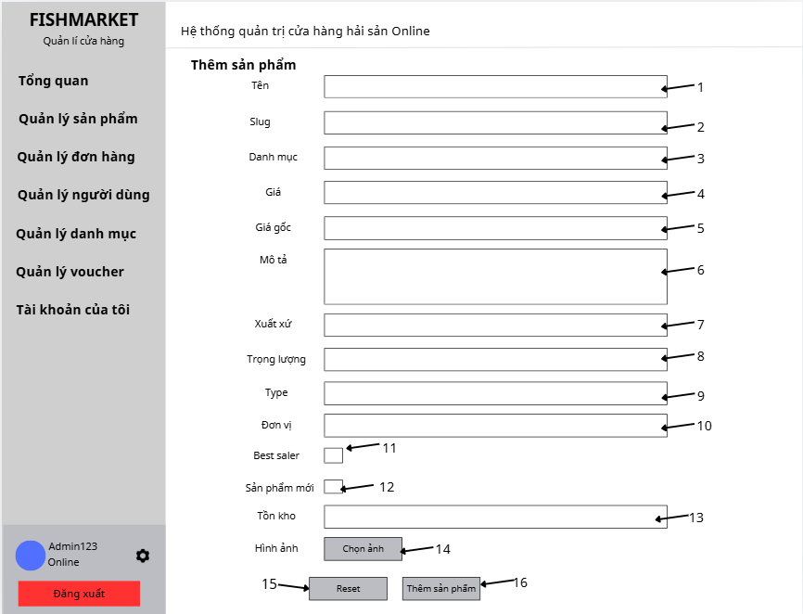
Hình 2.19. Giao diện trang Thêm sản phẩm
    - Đặc tả chi tiết
Màn hình | Thêm sản phẩm
Mô tả | Hệ thống cung cấp một biểu mẫu chi tiết để Quản trị viên (Admin) nhập thông tin và đăng tải một sản phẩm mới lên hệ thống cửa hàng.
Truy cập | Quản trị viên nhấn vào nút "Thêm Mới" tại màn hình Quản lý sản phẩm.
Đối tượng | Quản trị viên (Admin)
Nội dung
Mục | Kiểu | Dữ liệu |  | Mô tả
1 | Textbox | Mặc định: Rỗng  Yêu cầu: Có (*) |  | Nơi nhập Tên Sản Phẩm
2 | Textbox | Mặc định: Rỗng  Yêu cầu: Có (*) |  | Nơi nhập Slug định dạng URL cho sản phẩm
3 | Dropdown list (Select) | Mặc định: Rỗng ("Chọn danh mục")  Yêu cầu: Có (*) |  | Nơi chọn Danh Mục mà sản phẩm thuộc về
4 | Number input | Mặc định: Rỗng  Yêu cầu: Có (*, min="0") |  | Nơi nhập Giá bán hiện tại của sản phẩm
5 | Number input | Mặc định: Rỗng  Yêu cầu: Có (*, min="0") |  | Nơi nhập Giá gốc của sản phẩm trước khi giảm
6 | Text box | Mặc định: Rỗng  Yêu cầu: Có (*) |  | Nơi nhập thông tin Mô tả chi tiết về sản phẩm
7 | Text box | Mặc định: Rỗng  Yêu cầu: Có (*) |  | Nơi nhập Xuất xứ của sản phẩm
8 | Number input | Mặc định: Rỗng  Yêu cầu: Có (*) |  | Nơi nhập Trọng lượng của sản phẩm
9 | Dropdown list (Select) | Mặc định: Tươi sống  Yêu cầu: Có (*) |  | Nơi chọn loại sản phẩm (Type).
10 | Text box | Mặc định: Rỗng  Yêu cầu: Có (*) |  | Nơi nhập Đơn vị tính của sản phẩm
11 | Checkbox | Mặc định: Chưa chọn |  | Đánh dấu sản phẩm là Bán chạy (Best seller).
12 | Checkbox | Mặc định: Chưa chọn |  | Đánh dấu là Sản phẩm mới.
13 | Text box | Mặc định: Rỗng  Yêu cầu: Có (*, min="0") |  | Nơi nhập số lượng Tồn kho ban đầu của sản phẩm
14 | File Input | Mặc định: Rỗng |  | Nút Chọn ảnh
15 | Button |  |  | Nút Reset .Dùng để xóa toàn bộ dữ liệu đang nhập và đưa form về trạng thái trống ban đầu.
16 | Button |  |  | Nút xác nhận Thêm Sản Phẩm
Hoạt động
Tên | Mô tả |  | Thành công |  | Thất bại
Load danh mục | Khi vào trang |  | Hiển thị danh sách category |  | Lỗi nếu không load được
Không nhập tên | 1. Bỏ trống.  2. Nhấn nút "Thêm Sản Phẩm" |  |  |  | Báo lỗi
Không chọn danh mục | 1. Bỏ trống.  2. Nhấn nút "Thêm Sản Phẩm" |  |  |  | Báo lỗi
Giá không hợp lệ | 1. Bỏ trống.  2. Nhấn nút "Thêm Sản Phẩm" |  |  |  | Báo lỗi
Giá gốc không hợp lệ | 1. Bỏ trống.  2. Nhấn nút "Thêm Sản Phẩm" |  |  |  | Báo lỗi
Không nhập mô tả | 1. Bỏ trống.  2. Nhấn nút "Thêm Sản Phẩm" |  |  |  | Báo lỗi
Không nhập xuất xứ | 1. Bỏ trống.  2. Nhấn nút "Thêm Sản Phẩm" |  |  |  | Báo lỗi
Không nhập tồn kho | 1. Bỏ trống.  2. Nhấn nút "Thêm Sản Phẩm" |  |  |  | Báo lỗi
Upload ảnh | Chọn nhiều file |  | Hiển thị preview ảnh |  | Báo lỗi nếu file sai
Reset form | Nhấn reset |  | Xóa toàn bộ dữ liệu
Thêm sản phẩm | Nhấn “Thêm sản phẩm” |  | Tạo mới thành công |  | Báo lỗi từ hệ thống

2.20. Giao diện Cập nhật sản phẩm
    - Bảng mẫu
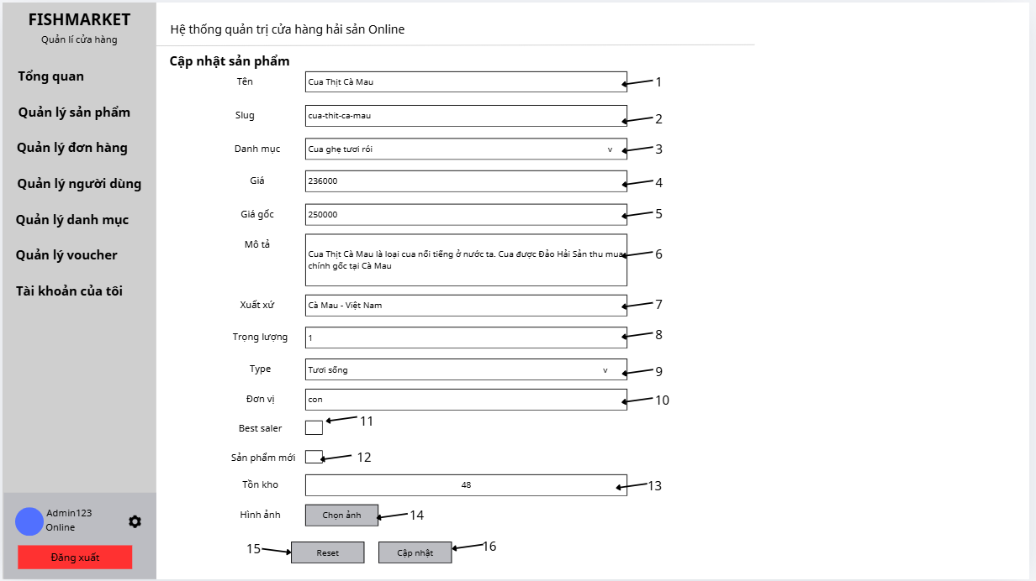
Hình 2.20. Giao diện trang Cập nhật sản phẩm
    - Đặc tả chi tiết
Màn hình | Cập nhật sản phẩm
Mô tả | Hệ thống cung cấp một biểu mẫu để Quản trị viên (Admin) chỉnh sửa thông tin của một sản phẩm đã có sẵn trên hệ thống. Dữ liệu hiện tại của sản phẩm sẽ được tự động điền (preload) vào các trường tương ứng.
Truy cập | Quản trị viên nhấn vào biểu tượng "Sửa" (cây bút) tại dòng của một sản phẩm trên màn hình Quản lý sản phẩm.
Đối tượng | Quản trị viên (Admin)
Nội dung
Mục | Kiểu | Dữ liệu |  | Mô tả
1 | Text box | Mặc định: Tên SP hiện tại  Yêu cầu: Có (*) |  | Nơi chỉnh sửa Tên Sản Phẩm
2 | Text box | Mặc định: Slug hiện tại  Yêu cầu: Có (*) |  | Nơi chỉnh sửa Slug định dạng URL
3 | Dropdown list | Mặc định: Danh mục hiện tại  Yêu cầu: Có (*) |  | Nơi thay đổi Danh Mục chứa sản phẩm
4 | Number input | Mặc định: Giá hiện tại  Yêu cầu: Có (*, min="0") |  | Nơi cập nhật Giá bán mới của sản phẩm
5 | Number input | Mặc định: Giá gốc hiện tại  Yêu cầu: Có (*, min="0") |  | Nơi cập nhật Giá gốc
6 | Text box | Mặc định: Mô tả hiện tại  Yêu cầu: Có (*) |  | Nơi chỉnh sửa đoạn văn bản Mô tả chi tiết
7 | Text box | Mặc định: Xuất xứ hiện tại  Yêu cầu: Có (*) |  | Nơi cập nhật nơi Xuất xứ (
8 | Number input | Mặc định: Trọng lượng hiện tại  Yêu cầu: Có (*) |  | Nơi cập nhật Trọng lượng chuẩn của sản phẩm
9 | Dropdown list | Mặc định: Loại sản phẩm hiện tại  Yêu cầu: Có (*) |  | Nơi thay đổi phân loại (Type): Tươi sống, Đông lạnh, Khô.
10 | Text box | Mặc định: Đơn vị hiện tại  Yêu cầu: Có (*) |  | Nơi chỉnh sửa Đơn vị tính (kg, con...).
11 | Checkbox | Mặc định: Trạng thái hiện tại |  | Đánh dấu/bỏ đánh dấu nhãn Bán chạy (Best seller).
12 | Checkbox | Mặc định: Trạng thái hiện tại |  | Đánh dấu/bỏ đánh dấu nhãn Sản phẩm mới.
13 | Number input | Mặc định: Tồn kho hiện tại  Yêu cầu: Có (*, min="0") |  | Nơi điều chỉnh số lượng Tồn kho
14 | File Input | Mặc định: Hiển thị các ảnh cũ |  | Nút Chọn ảnh
15 | Button |  |  | Nút Reset. Dùng để khôi phục lại các giá trị ban đầu trước khi chỉnh sửa.
16 | Button |  |  | Nút xác nhận Cập nhật
Hoạt động
Tên | Mô tả |  | Thành công |  | Thất bại
Hiển thị dữ liệu cũ | Khi Admin vừa truy cập vào trang. |  | Dữ liệu sản phẩm được gọi từ API và tự động điền vào tất cả các ô input và hiển thị danh sách ảnh cũ. |  | Không tải được dữ liệu, báo lỗi.
Thiếu thông tin bắt buộc | Xóa nội dung một trường và nhấn Cập nhật. |  |  |  | Form không gửi. Báo lỗi đỏ bên dưới trường bị thiếu.
Thay đổi/Thêm hình ảnh | Nhấn nút "Chọn ảnh" (Mục 14) và tải tệp lên. |  | Các ảnh mới được hiển thị dạng xem trước ngay bên cạnh các ảnh cũ. |  | Ảnh tải lên lỗi định dạng/dung lượng, báo lỗi.
Cập nhật thành công | 1. Điền thông tin hợp lệ.  2. Nhấn nút "Cập nhật" |  | Dữ liệu mới ghi đè lên dữ liệu cũ trên cơ sở dữ liệu. Hiển thị thông báo thành công và chuyển hướng về danh sách sản phẩm. |  | Lỗi lưu dữ liệu từ server (ví dụ: trùng Slug, mất mạng...). Báo lỗi trực quan.

2.21. Giao diện Quản lý đơn hàng
    - Bảng mẫu
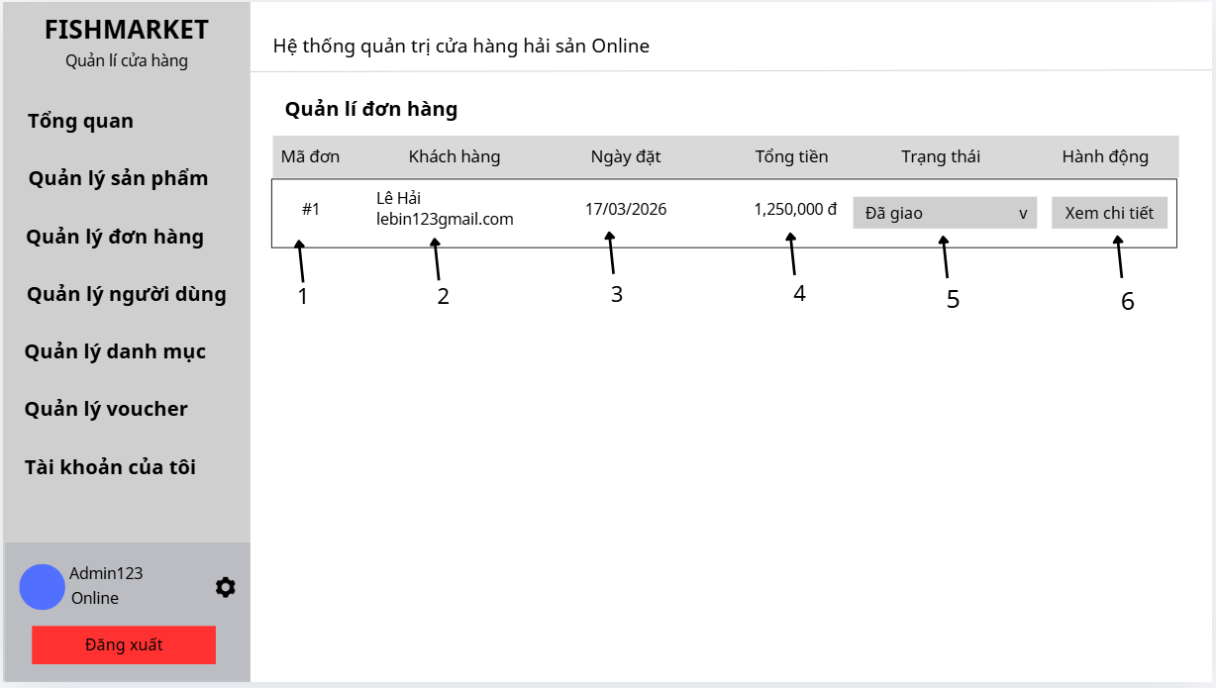
Hình 2.21. Giao diện trang Quản lý đơn hàng

2.21.2 Đặc tả chi tiết
Màn hình | Quản lý đơn hàng
Mô tả | Hệ thống cung cấp cho Quản trị viên (Admin) danh sách toàn bộ các đơn hàng trên hệ thống. Quản trị viên có thể theo dõi mã đơn, thông tin khách hàng, ngày đặt, tổng tiền, cập nhật trạng thái đơn hàng và truy cập vào chi tiết từng đơn.
Truy cập | Quản trị viên đăng nhập thành công và chọn mục "Quản lý đơn hàng" từ thanh menu điều hướng bên trái.
Đối tượng | Quản trị viên (Admin)
Nội dung
Mục | Kiểu | Dữ liệu | Mô tả
1 | Link label |  | Hiển thị Mã đơn hàng
2 | Text |  | Hiển thị thông tin Khách hàng bao gồm tên (in đậm) và địa chỉ email của người đặt.
3 | Text |  | Hiển thị Ngày đặt hàng
4 | Text |  | Hiển thị Tổng tiền của đơn hàng
5 | Dropdown list (Select) |  | Lựa chọn Trạng thái hiện tại của đơn hàng. Gồm các tùy chọn: Chờ xử lý, Đang xử lý, Đang giao, Đã giao, Đã hủy. Dropdown sẽ thay đổi màu sắc dựa trên trạng thái
6 | Link label / Button |  | Nút Xem Chi Tiết, chứa liên kết chuyển hướng Admin đến trang thông tin chi tiết của đơn hàng tương ứng
Hoạt động
Tên | Mô tả |  | Thành công | Thất bại
Hiển thị danh sách đơn | Khi vào trang |  | Hiển thị danh sách đơn | Hiển thị “Không có đơn hàng” nếu rỗng
Xem chi tiết đơn | Click mã đơn hoặc nút |  | Chuyển đến trang chi tiết
Cập nhật trạng thái đơn hàng | Admin click vào Dropdown (Mục 5) và chọn một trạng thái mới cho đơn hàng. |  | Hệ thống gọi API cập nhật trạng thái đơn hàng trên cơ sở dữ liệu và hiển thị màu sắc mới tương ứng. | Lỗi từ server hoặc mất kết nối mạng. Hệ thống có thể báo lỗi và trả trạng thái về như cũ.

2.22. Giao diện Quản lý voucher
    - Bảng mẫu
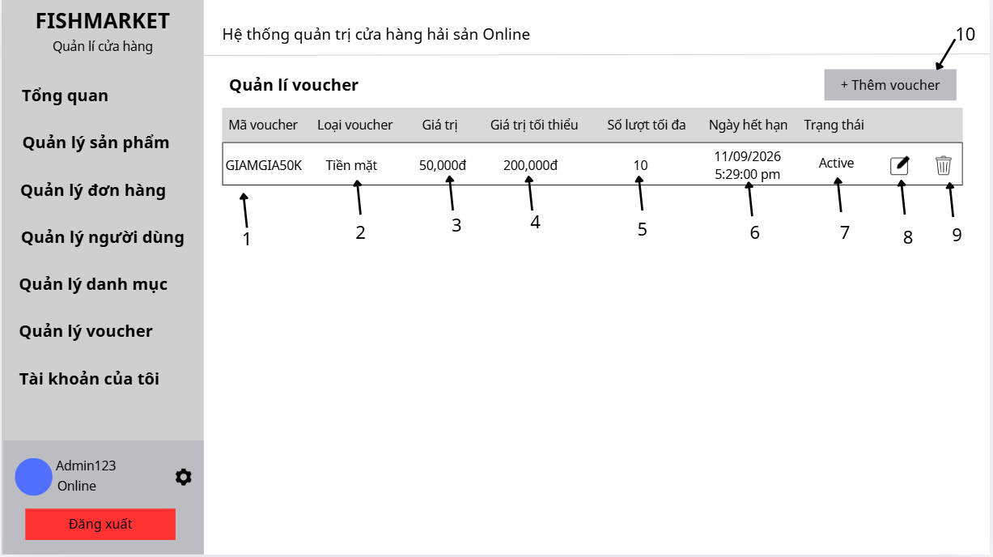
Hình 2.22. Giao diện trang Quản lý voucher
    - Đặc tả chi tiết
Màn hình | Quản lý voucher
Mô tả | Hệ thống cung cấp cho Quản trị viên (Admin) danh sách toàn bộ các mã giảm giá (voucher) đang có trong cửa hàng. Cho phép Admin theo dõi thông tin chi tiết, thêm mới, chỉnh sửa hoặc xóa voucher.
Truy cập | Quản trị viên đăng nhập thành công và chọn mục "Quản lý voucher" từ thanh menu điều hướng bên trái.
Đối tượng | Quản trị viên (Admin)
Nội dung
Mục | Kiểu | Dữ liệu |  | Mô tả
1 | Text |  |  | Hiển thị Mã voucher
2 | Text |  |  | Hiển thị Loại voucher.
3 | Text |  |  | Hiển thị Giá trị giảm của voucher.
4 | Text |  |  | Hiển thị Giá trị tối thiểu của đơn hàng để có thể áp dụng voucher này
5 | Text |  |  | Hiển thị Số lượt tối đa mà voucher này có thể được sử dụng trên toàn hệ thống.
6 | Text |  |  | Hiển thị Ngày hết hạn của voucher. Nếu không có dữ liệu ngày hết hạn, hiển thị "Không giới hạn".
7 | Text |  |  | Hiển thị Trạng thái của voucher.
8 | Link label / Button |  |  | Nút Sửa (biểu tượng cây bút). Chứa liên kết chuyển hướng đến trang chỉnh sửa của chính voucher đó
9 | Button |  |  | Nút Xóa (biểu tượng thùng rác). Dùng để loại bỏ voucher này khỏi cơ sở dữ liệu.
10 | Link label / Button |  |  | Nút Thêm Voucher Mới.
Hoạt động
Tên | Mô tả |  | Thành công |  | Thất bại
Hiển thị danh sách | Khi vào trang |  | Hiển thị danh sách voucher |  | Hiển thị rỗng nếu không có
Thêm voucher mới | Nhấn nút "Thêm Voucher Mới" |  | Hệ thống điều hướng Admin sang giao diện biểu mẫu tạo voucher mới.
Sửa voucher | Nhấn vào biểu tượng cây bút (Mục 8) tại dòng voucher cần sửa. |  | Hệ thống điều hướng Admin sang giao diện cập nhật thông tin, tải sẵn dữ liệu của voucher đó.
Xóa voucher | Nhấn vào biểu tượng thùng rác (Mục 9) tại dòng voucher muốn xóa. |  | Xóa thành công trên DB, bảng hiển thị cập nhật lại (ẩn dòng vừa xóa). Hệ thống có thể yêu cầu xác nhận (Confirm) trước khi tiến hành xóa thật. |  | Báo lỗi hệ thống nếu thao tác xóa gặp sự cố

2.23. Giao diện Thêm voucher
    - Bảng mẫu
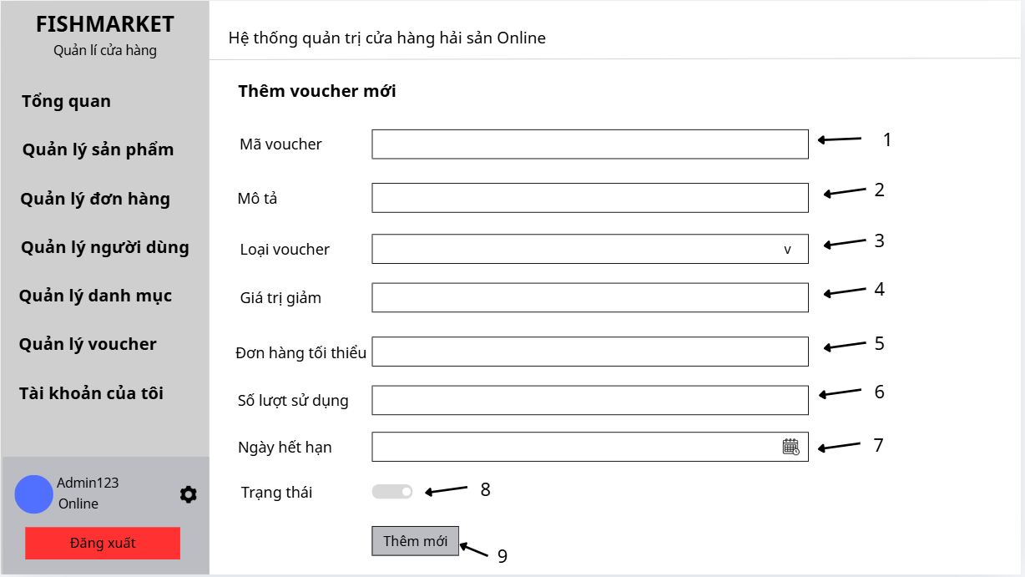
Hình 2.23. Giao diện trang Thêm voucher

    - Đặc tả chi tiết
Màn hình | Thêm voucher
Mô tả | Hệ thống cung cấp một biểu mẫu để Quản trị viên (Admin) tạo mới các chương trình khuyến mãi/mã giảm giá. Admin có thể cấu hình chi tiết loại giảm giá, điều kiện áp dụng, số lượng và thời hạn sử dụng.
Truy cập | Quản trị viên nhấn vào nút "Thêm Voucher Mới" tại màn hình Quản lý voucher.
Đối tượng | Quản trị viên (Admin)
Nội dung
Mục | Kiểu | Dữ liệu |  | Mô tả
1 | Textbox | Mặc định: Rỗng  Yêu cầu: Có (*) |  | Nơi nhập Mã Voucher
2 | Textbox | Mặc định: Rỗng  Yêu cầu: Có (*) |  | Nơi nhập Tên / Mô tả chi tiết về chương trình khuyến mãi của voucher này.
3 | Dropdown list (Select) | Mặc định: Rỗng  Yêu cầu: Có (*) |  | Nơi chọn Loại Voucher. Gồm 2 tùy chọn: Giảm theo "Phần trăm (%)" hoặc Giảm theo "Tiền mặt (VNĐ)".
4 | Number input | Mặc định: Rỗng  Yêu cầu: Có (*) |  | Nơi nhập Giá trị giảm.
5 | Number input | Mặc định: Rỗng  Yêu cầu: Không bắt buộc |  | Nơi nhập giá trị Đơn hàng tối thiểu để có thể áp dụng voucher.
6 | Number input | Mặc định: Rỗng  Yêu cầu: Không bắt buộc |  | Nơi nhập Số lượt sử dụng tối đa cho voucher này.
7 | Date/Time Picker | Mặc định: Rỗng |  | Nơi thiết lập Ngày hết hạn
8 | Switch (Checkbox) | Mặc định: Chưa chọn (Tắt) |  | Nút bật/tắt Trạng thái.
9 | Button |  |  | Nút xác nhận Lưu Voucher
Hoạt động
Tên | Mô tả |  | Thành công |  | Thất bại
Bỏ trống thông tin bắt buộc | 1. Để trống một trong các ô (Mã, Mô tả, Loại, Giá trị).  2. Nhấn nút "Lưu Voucher". |  |  |  | Trình duyệt/Hệ thống chặn gửi form.
Bật/tắt trạng thái voucher | Click vào nút gạt (Switch) ở Mục 8. |  | Hệ thống ghi nhận trạng thái mới. Nếu gạt sang phải (màu xanh). Nếu gạt sang trái (xám).
Hủy thao tác | Nhấn vào nút "Hủy bỏ" (hoặc nút "Quay lại" ở đầu form). |  | Hệ thống bỏ qua mọi dữ liệu đang nhập và chuyển hướng Admin về trang Quản lý voucher
Thêm voucher thành công | 1. Điền đầy đủ thông tin hợp lệ.  2. Nhấn nút "Lưu Voucher". |  | Voucher mới được tạo thành công trong DB. Hiển thị thông báo (Toast/Alert) và chuyển hướng về trang danh sách. |  | Báo lỗi từ server

2.24. Giao diện Cập nhật voucher
    - Bảng mẫu
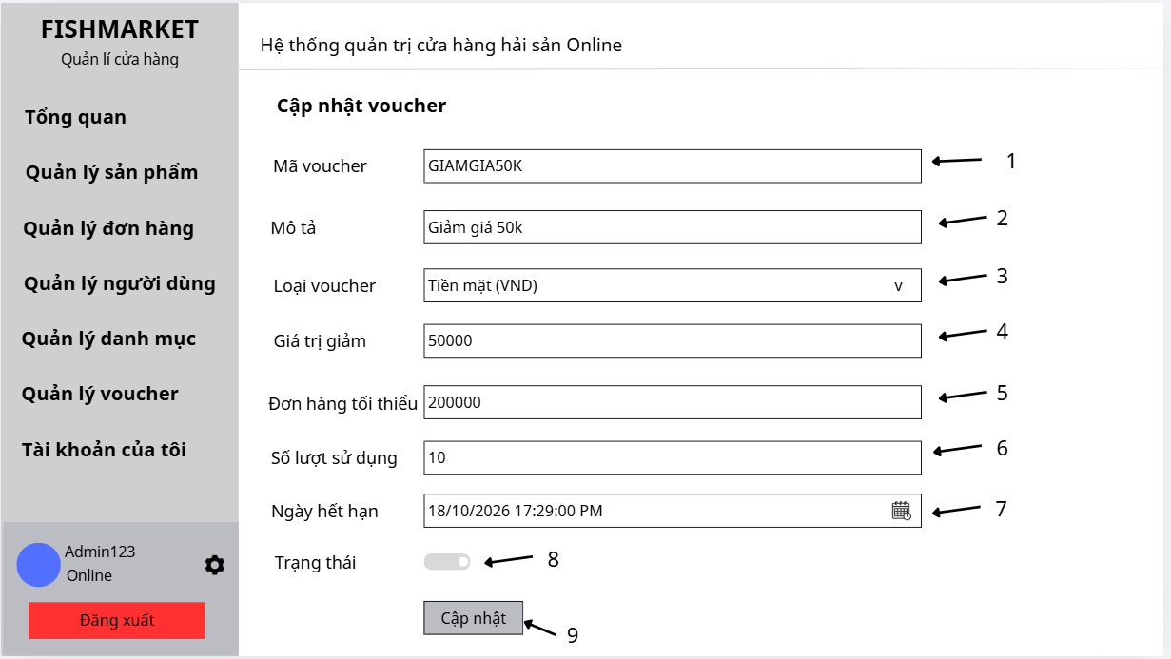
Hình 2.24. Giao diện trang Cập nhật voucher

2.24.2. Đặc tả chi tiết
Màn hình | Cập nhật voucher
Mô tả | Hệ thống cung cấp một biểu mẫu để Quản trị viên (Admin) chỉnh sửa các thông số của một mã giảm giá (voucher) đã được tạo trước đó. Dữ liệu hiện tại của voucher sẽ được tự động điền vào các trường để Admin dễ dàng thay đổi.
Truy cập | Quản trị viên nhấn vào biểu tượng "Sửa" (cây bút) tại dòng của một voucher trên màn hình Quản lý voucher.
Đối tượng | Quản trị viên (Admin)
Nội dung
Mục | Kiểu | Dữ liệu | Mô tả
1 | Text box | Mặc định: Mã voucher hiện tại  Yêu cầu: Có (*) | Nơi chỉnh sửa Mã Voucher
2 | Text box | Mặc định: Mô tả hiện tại  Yêu cầu: Có (*) | Nơi chỉnh sửa Tên / Mô tả của voucher
3 | Dropdown list | Mặc định: Loại hiện tại  Yêu cầu: Có (*) | Nơi thay đổi Loại Voucher
4 | Number input | Mặc định: Giá trị hiện tại  Yêu cầu: Có (*) | Nơi cập nhật mức Giá trị giảm
5 | Number input | Mặc định: Điều kiện hiện tại  Yêu cầu: Có (*) | Nơi cập nhật điều kiện Đơn hàng tối thiểu
6 | Number input | Mặc định: Số lượt hiện tại  Yêu cầu: Có (*) | Nơi cập nhật Số lượt sử dụng tối đa
7 | Date/Time Picker | Mặc định: Ngày giờ hiện tại | Nơi thiết lập lại Ngày hết hạn
8 | Switch (Checkbox) | Mặc định: Trạng thái hiện tại | Nút bật/tắt Trạng thái
9 | Button |  | Nút xác nhận Cập nhật Voucher
Hoạt động
Tên | Mô tả |  | Thành công | Thất bại
Tự động điền dữ liệu | Khi Admin truy cập vào trang. |  | Hệ thống gọi API lấy chi tiết voucher và tự động điền dữ liệu cũ vào toàn bộ các trường từ 1 đến 8. | Không lấy được dữ liệu, hiển thị trang trống hoặc báo lỗi.
Để trống trường bắt buộc | Để trống các mục bắt buộc và nhấn cập nhật |  |  | Trình duyệt hoặc hệ thống chặn gửi form. Hiển thị cảnh báo lỗi bằng chữ màu đỏ bên dưới trường bị thiếu.
Thay đổi trạng thái | Click vào nút gạt (Switch) ở Mục 8. |  | Hệ thống ghi nhận thay đổi trạng thái
Cập nhật thành công | 1. Chỉnh sửa thông tin hợp lệ.  2. Nhấn nút "Cập nhật Voucher" (Mục 9). |  | Dữ liệu mới được ghi đè vào DB. Hiển thị thông báo thành công và đưa Admin về trang danh sách voucher. | Thông báo lỗi phía server

2.25. Giao diện Quản lý thông tin cá nhân (Admin)

2.25.1. Bảng mẫu
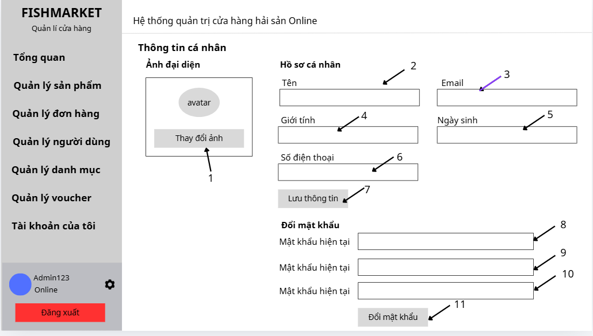
Hình 2.25. Giao diện trang Quản lý thông tin cá nhân
    - Đặc tả chi tiết
Màn hình | Quản lý thông tin cá nhân(Admin)
Mô tả | Hệ thống cung cấp một trang chuyên biệt để Quản trị viên (Admin) xem và cập nhật hồ sơ cá nhân của mình, bao gồm việc thay đổi ảnh đại diện, thông tin cơ bản và đổi mật khẩu bảo mật.
Truy cập | Quản trị viên nhấn vào mục "Tài khoản của tôi" trên thanh menu điều hướng bên trái.
Đối tượng | Quản trị viên (Admin)
Nội dung
Mục | Kiểu | Dữ liệu |  | Mô tả
1 | Image / File Input | Mặc định: Ảnh đại diện hiện tại |  | Nút Thay đổi ảnh (kèm input file ẩn). Cho phép Admin chọn tải lên một ảnh đại diện mới.
2 | Text box | Mặc định: Tên hiện tại  Yêu cầu: Có |  | Nơi chỉnh sửa Tên của Admin
3 | Text box | Mặc định: Email hiện tại  Yêu cầu: Có (*) |  | Nơi hiển thị địa chỉ Email
4 | Dropdown list (Select) | Mặc định: Giới tính hiện tại  Yêu cầu: Không |  | Nơi cập nhật Giới tính
5 | Date Picker | Mặc định: Ngày sinh hiện tại  Yêu cầu: Không |  | Nơi cập nhật Ngày sinh
6 | Text box | Mặc định: Số ĐT hiện tại  Yêu cầu: Có (*) |  | Nơi cập nhật Số điện thoại liên hệ
7 | Button |  |  | Nút Lưu thông tin
8 | Text box | Mặc định: Rỗng |  | Nơi nhập Mật khẩu hiện tại
9 | Text box | Mặc định: Rỗng |  | Nơi nhập Mật khẩu mới
10 | Text box | Mặc định: Rỗng |  | Nơi Nhập lại mật khẩu mới
11 | Button |  |  | Nút Lưu thông tin
Hoạt động
Tên | Mô tả |  | Thành công |  | Thất bại
Tải ảnh đại diện | Click vào nút "Thay đổi ảnh" (Mục 1) và chọn file. |  | Hiển thị ngay lập tức lên hình tròn bên trên. |  | Thông báo định dạng file không đúng (JPEG, PNG) hoặc quá dung lượng (2MB)
Cập nhật hồ sơ thành công | 1. Chỉnh sửa thông tin ở các ô (2, 4, 5, 6).  2. Nhấn nút "Lưu thông tin" (Mục 7). |  | Hệ thống lưu thành công thông tin mới. Thông báo "Cập nhật thành công". |  | Lỗi mạng hoặc lỗi hệ thống. Báo lỗi và không lưu dữ liệu.
Đổi mật khẩu không khớp | 1. Nhập Mật khẩu mới (Mục 9) và Nhập lại mật khẩu (Mục 10) khác nhau  2. Nhấn nút (Mục 11). |  |  |  | Form không gửi đi (hoặc server trả về lỗi). Hiển thị thông báo "Mật khẩu xác nhận không khớp"
Đổi mật khẩu thành công | 1. Nhập đúng mật khẩu cũ, và nhập khớp 2 lần mật khẩu mới.  2. Nhấn nút (Mục 11). |  | Mật khẩu được đổi thành công trong CSDL. Form nhập liệu mật khẩu được xóa rỗng (reset). |  | Sai mật khẩu hiện tại, hệ thống báo lỗi không cho phép đổi

2.26. Chatbot AI

2.26.1. Bảng mẫu
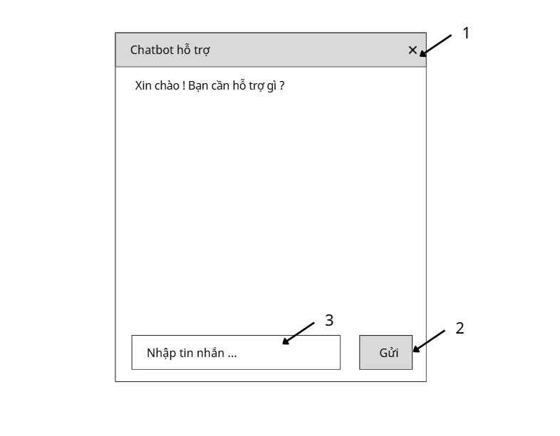
Hình 2.26. Giao diện trang Chatbot AI

    - Đặc tả chi tiết
Màn hình | Chatbot AI
Mô tả | Hệ thống cung cấp một cửa sổ trò chuyện trực tuyến (chatbot) để người dùng có thể gửi câu hỏi và nhận hỗ trợ tự động.
Truy cập | Người dùng nhấn vào biểu tượng chatbot (thường nằm ở góc dưới màn hình).
Đối tượng | Khách hàng,khách vãng lai
Nội dung
Mục | Kiểu | Dữ liệu |  | Mô tả
1 | Icon (Button) |  |  | Nút Đóng (X), dùng để thu nhỏ hoặc tắt cửa sổ chatbot.
2 | Text box | Mặc định: Rỗng  Yêu cầu: Có |  | Nơi người dùng Nhập tin nhắn... cần gửi cho chatbot.
3 | Button |  |  | Nút Gửi, dùng để chuyển tin nhắn người dùng đã nhập vào hệ thống xử lý của chatbot.
Hoạt động
Tên | Mô tả |  | Thành công |  | Thất bại
Gửi tin nhắn trống | 1. Để trống hộp nhập liệu (Mục 3).  2. Nhấn nút "Gửi" (Mục 2) hoặc phím Enter. |  |  |  | Không có tin nhắn nào được gửi đi, hệ thống có thể chặn thao tác hoặc không có phản hồi.
Gửi tin nhắn thành công | 1. Nhập nội dung câu hỏi/yêu cầu vào hộp nhập liệu (Mục 3).  2. Nhấn nút "Gửi" (Mục 2) hoặc phím Enter. |  | Tin nhắn của người dùng xuất hiện trong khung chat. Chatbot tiếp nhận, xử lý và hiển thị câu trả lời tự động ngay sau đó. Hộp nhập liệu được làm trống để chuẩn bị cho tin nhắn tiếp theo. |  | Lỗi kết nối mạng hoặc lỗi server khiến tin nhắn không gửi được, hệ thống có thể hiển thị thông báo lỗi (ví dụ: "Lỗi kết nối, vui lòng thử lại sau").
Đóng khung chat | Nhấn vào biểu tượng "X" (Mục 1) ở góc trên cùng bên phải. |  | Cửa sổ chatbot được thu nhỏ lại thành biểu tượng hoặc đóng hẳn, giải phóng không gian màn hình.

